DOCUMENTAZIONE UFFICIALE MODIFICABILE — STUDIO SERRA
KANDOR ERP — MANUALE RESPONSABILI & ADMIN
Introduzione Esaustiva alle Funzioni del Programma e Guida Operativa Passo-Passo
Versione 3.3 — 13 Novembre 2026 (File Word .DOCX Modificabile)
Manuale operativo completo per Titolari, Amministrazione e Responsabili d'Area. Modificabile in Microsoft Word e ricaricabile in formato PDF dalla Console Programmatore (/gestione-accessi/).
Portale Amministrazione & Dashboard | https://kandor.187.126.30.207.sslip.io/admin/
Console Programmatore (Accessi & Manuali) | https://kandor.187.126.30.207.sslip.io/gestione-accessi/
Buste Paga Automatiche & Procedure | https://kandor.187.126.30.207.sslip.io/buste-paga/ | /procedure/
Suite Direzionale ERP (MOL, Magazzino, SLA, CRM) | /analisi-contratti/ | /magazzino-dotazioni/ | /qualita-ispezioni/ | /preventivi-crm/
Centro IA & Pre-Fatturazione | https://kandor.187.126.30.207.sslip.io/ia-hub/ | /pre-fatturazione/
Web App Mobile Dipendenti & Bot Telegram | https://kandor.187.126.30.207.sslip.io/app/ | @kandor_gestionale_bot

Manuale d'Uso Completo, Introduzione Esaustiva alle Funzioni e Guida Operativa Passo-Passo
Versione 3.3 — 13 Novembre 2026
Sistema Gestionale ERP Integrato per Imprese di Pulizie, Multiservizi e Gestione Cantieri con Buste Paga Automatiche, Procedure con Avvallo, Controllo di Gestione MOL, Magazzino, Qualita SLA, CRM Preventivi, Pre-Fatturazione, Bot Telegram e Web App Mobile

INTRODUZIONE GENERALE E DESCRIZIONE ESAUSTIVA DELLE FUNZIONI DEL PROGRAMMA

Cos'e KANDOR ERP e quale problema risolve
KANDOR ERP - Enterprise Resource Planning e la piattaforma gestionale cloud all-in-one progettata su misura per Studio Serra / Kandor per governare da un'unica centrale operativa l'intero ciclo di vita aziendale di un'impresa di pulizie e servizi integrati: dal sopralluogo commerciale e preventivazione, alla pianificazione automatica dei turni ricorrenti, fino alla timbratura e raccolta ore dal campo (via Bot Telegram e Web App Mobile), alla gestione delle sostituzioni per malattia/ferie, al controllo di gestione industriale (MOL per cantiere), alla logistica di magazzino e macchinari, alle ispezioni qualita SLA, all'elaborazione presenze per lo studio paghe e alla distribuzione automatica delle buste paga PDF ai lavoratori.
Il sistema elimina completamente fogli cartacei, file Excel scollegati, calcoli manuali a fine mese e comunicazioni disperse su chat personali, garantendo tracciabilita totale, precisione contabile al centesimo (Decimal con arrotondamento commerciale ROUND_HALF_UP) e disponibilita continua 24 ore su 24 su infrastruttura dedicata VPS SerraStudio (`https://kandor.187.126.30.207.sslip.io`).

Architettura Multi-Piattaforma: I 4 Ambienti Integrati di Kandor ERP
Kandor ERP opera attraverso quattro ambienti interconnessi in tempo reale sullo stesso database centrale PostgreSQL:
1. Portale Direzionale e Amministrativo (`/admin/` e moduli dedicati)
Destinato al Programmatore (Gian Carlo Serra), ai Titolari (Simone Cortinovis, Roberta Gamba, Giorgio Gamba) e alle Responsabili d'Area (Sonia Cavalera, Consuelo Pina, Carla Bordoni). Ogni operatore accede con le proprie credenziali personali e visualizza esclusivamente le sezioni abilitate dal Programmatore tramite la Console Accessi (/gestione-accessi/).
2. Web App Mobile Dipendenti (`/app/`) — Progressive Web App (PWA)
Applicazione mobile installabile su qualsiasi smartphone Android e iPhone senza passare dagli store. Consente ai dipendenti di autenticarsi con Codice Fiscale + PIN personale a 4 cifre (o con un solo tocco tramite Magic Link WhatsApp), registrare le ore lavorate, effettuare il Check-In / Check-Out GPS / QR Code in cantiere, consultare il calendario turni e i compagni di squadra, inviare richieste di ferie/malattia/permessi/Legge 104, richiedere prodotti di magazzino che stanno finendo in cantiere, scaricare le proprie Buste Paga PDF, accettare sostituzioni e chattare con l'ufficio.
3. Bot Telegram Ufficiale (`@kandor_gestionale_bot`)
Assistente automatico interattivo attivo 24/7 su Telegram. I dipendenti si accreditano in autonomia inserendo Codice Fiscale + PIN (con blocco automatico anti-duplicato che impedisce a un secondo telefono di collegarsi allo stesso profilo) e utilizzano comodi pulsanti guidati (Registra Ore, Calendario, Turni da compilare, Malattia, Ferie, Permesso, Richiedi Materiali Cantiere, Segnalazione, Buste Paga, Foto Profilo, Guida) oppure scrivono frasi in linguaggio naturale comprensibili dal motore IA.
4. Dashboard Esecutiva Titolari (`/titolari/`) e Centro IA (`/ia-hub/`)
Cruscotto direzionale ad accesso riservato per l'analisi immediata dei KPI aziendali, della marginalita operativa lorda (MOL), dei costi del personale, dell'assenteismo e delle automazioni intelligenti a costo zero.

Panoramica Completa dei Moduli e delle Funzioni del Programma
Di seguito sono descritte tutte le macro-funzioni che compongono l'ecosistema KANDOR ERP, ciascuna approfondita passo dopo passo nei capitoli successivi di questo manuale:

A. Governance Accessi, Sicurezza e Profilazione Ruoli
- Account Programmatore Super-Admin (`serra` — Gian Carlo Serra): visione completa e incondizionata di tutte le 38 sezioni del portale e accesso esclusivo alla Console Gestione Accessi & Sezioni Responsabili (`/gestione-accessi/`).
- Credenziali Personali per ciascun Responsabile: eliminazione di qualsiasi menu a tendina condiviso per il cambio operatore; ogni Responsabile accede con il proprio username e password individuale e il sistema identifica automaticamente l'autore di ogni avvallo, messaggio o procedura.
- Abilitazione Granulare delle 38 Sezioni + Modalita "Simula Vista": il Programmatore puo abilitare o nascondere con un clic singole Card, singoli Widget della Dashboard o singole Voci Anagrafiche per ciascun Responsabile, e testare in tempo reale l'interfaccia esatta vista da quel Responsabile.

B. Anagrafiche Centralizzate e Sicurezza Dati
- Anagrafica Dipendenti: gestione completa di dati fiscali, contatto telefonico, indirizzo (con geocodifica GPS automatica in background), contratto e ore settimanali, costo orario, PIN d'accesso a 4 cifre per Web App e Telegram, ID Telegram con vincolo anti-duplicato, foto profilo e due flag rapidi attivabili con 1 clic direttamente dalla lista (`DISP. SOST.` per la disponibilita alle sostituzioni e `RIC.NOT.` per ricevere le notifiche Telegram dei messaggi inviati dai dipendenti).
- Anagrafica Clienti e Cantieri con Storicizzazione Contratti (`StoricoContrattoCliente`): gestione di ragione sociale, indirizzo cantiere geolocalizzato, referente, email/telefono, Responsabile d'Area assegnato, Programmazione Ricorrente Settimanale integrata nella stessa pagina e tracciamento automatico dello storico di ogni variazione di canone mensile, frequenza o stato contrattuale.
- Anagrafica Squadre, Mezzi Aziendali, Qualifiche e Corsi di Formazione (D.Lgs. 81/08): composizione squadre con Caposquadra e componenti, parco automezzi con monitoraggio automatico di Assicurazione, Revisione e Permesso ZTL Citta Alta, catalogo qualifiche tecniche e scadenzario automatico di Visite Mediche e Corsi di Sicurezza.

C. Pianificazione Turni e Calendario Settimanale Interattivo
- Generazione Automatica Turni da Programmazione Ricorrente: creazione massiva dei turni futuri per 1, 2, 4, 8 o 12 settimane con salto automatico dei turni gia esistenti.
- Calendario Settimanale Interattivo in Dashboard: griglia visuale Lunedi-Domenica con barra di scorrimento superiore e inferiore sincronizzata, filtri per Stato, Responsabile d'Area e Squadra, e codifica cromatica immediata (Grigio = da svolgere, Ambra = ore parziali, Verde = completato e validato, Rosso = anomalia/scopertura).
- Modale Operativa Turno All-in-One: cliccando su qualsiasi card turno si apre la finestra che permette di inserire o correggere le ore di ciascun membro, leggere la nota di motivazione lasciata dal dipendente (se ha registrato ore diverse dal previsto), deselezionare un assente scegliendo contestualmente il sostituto, attivare una sostituzione parziale solo su giorni specifici della settimana, forzare sostituti occupati o senza Telegram, oppure saltare un turno non effettuato.

D. Raccolta Ore, Motivazione Scostamenti, Geofence GPS e Ricerca Jolly
- Finestra Operativa di 31 Giorni: i dipendenti possono compilare le ore del giorno corrente o recuperare i turni rimasti non compilati negli ultimi 31 giorni.
- Richiesta Automatica della Motivazione per Ore Diverse dal Previsto: se un lavoratore dichiara meno o piu ore rispetto all'orario contrattuale del turno (sia da Bot Telegram sia da Web App), il sistema chiede obbligatoriamente il motivo dello scostamento e lo espone con l'icona 💬 sul Calendario Settimanale e sul Calendario Mensile Paghe.
- Timbratura Geofence GPS & QR Code Cantiere: possibilita di stampare il cartello QR Code per ciascun cantiere (/qualita-ispezioni/qr/<id>/); il dipendente registra Check-In e Check-Out da smartphone con verifica automatica della distanza GPS (entro 300 metri dal cantiere) e calcolo automatico delle ore lavorate.
- Motore Ricerca Sostituti (Jolly) con Smart Score IA (0-100): individuazione istantanea del miglior sostituto disponibile in base a vicinanza chilometrica (formula di Haversine), assenza di sovrapposizioni orarie, qualifica, mezzo e bilanciamento del monte ore settimanale, con invio richiesta su Telegram e Web App.

E. Procedure Operative con Avvallo Bloccante (`/procedure/`)
- Gestione Pratiche e Checklist Multi-Step (es. Procedura di Disdetta Contratto Cliente): creazione di modelli di procedura riutilizzabili con passaggi ordinati, assegnazione di una pratica a uno specifico cantiere, barra di avanzamento percentuale e vincolo bloccante sui passaggi critici che impedisce la spunta finche il collega incaricato non concede il proprio OK / Avvallo (tramite Dashboard o pulsante diretto su Telegram).
- Visibilita Personale delle Procedure in Evidenza: ogni Responsabile vede nel riquadro superiore della propria Dashboard esclusivamente le procedure che ha messo personalmente in evidenza e le richieste di avvallo indirizzate a lui.

F. Controllo di Gestione, Magazzino, Qualita SLA, Preventivi CRM e Pre-Fatturazione
- Contabilita Industriale & Marginalita Cantiere (`/analisi-contratti/`): calcolo automatico del MOL (Margine Operativo Lordo) reale di ogni singolo cantiere incrociando Canone Mensile − Costo Lavoro Reale − Costo Prodotti Consegnati − Costo Mezzi, con semaforo di redditivita (Verde >= 25%, Giallo 10-25%, Rosso < 10%).
- Magazzino Prodotti, Dotazioni Macchinari e Richieste Materiali (`/magazzino-dotazioni/`): inventario detergenti e consumabili con alert sottoscorta, registro delle dotazioni fisse assegnate a ciascun cantiere (lavasciuga, aspirapolvere, scale, mazzi chiavi con codice identificativo) e gestione 1-Click delle richieste di rifornimento inviate dai lavoratori dal campo.
- Qualita, Ispezioni SLA & QR Code Cantiere (`/qualita-ispezioni/`): compilazione digitale dei verbali di sopralluogo con valutazione 1-5 stelle su 5 aree, foto prima/dopo, firma del referente e generazione del Report PDF di Cortesia da inviare al cliente su WhatsApp o Email.
- Preventivazione Rapida CRM con Conversione 1-Click (`/preventivi-crm/`): calcolatore commerciale da sopralluogo (m² superficie ÷ resa oraria m²/h → ore consigliate, costo industriale e canone suggerito con margine garantito), stampa Offerta Commerciale PDF e bottone `Converti in Cliente Attivo (1-Click)` che crea automaticamente l'anagrafica Cliente e le relative Programmazioni Settimanali.
- Pre-Fatturazione Mensile & Lavori Extra (`/pre-fatturazione/`): prospetto mensile completo per la fatturazione attiva che unisce Canoni Fissi, Lavori Straordinari a consuntivo e Lavori Extra intercettati automaticamente dall'IA nelle note dei turni, esportabile in CSV/Excel.

G. Elaborazione Presenze, Cedolini Paghe e Buste Paga PDF Automatiche
- Report Ore (`/verifica-ore/`) e Cedolini Paghe (`/report-paghe/`): verifica e convalida delle ore mensili e generazione del prospetto completo per il Consulente del Lavoro con Calendario Giornaliero Interattivo (giorni 1-31) modificabile con un clic e riepilogo automatico di Ore Ordinarie, Straordinarie, Malattia, Ferie, Permessi e Legge 104.
- Divisione Automatica Buste Paga PDF e Invio 1-Click (`/buste-paga/`): caricamento dell'unico file PDF cumulativo ricevuto dallo studio paghe; il sistema legge il Codice Fiscale in ogni pagina, divide automaticamente il PDF in singoli cedolini, li abbina a ciascun dipendente, li rende subito scaricabili nel Bot Telegram (`📄 Buste Paga`) e nella Web App (`/app/`) e permette l'invio massivo o singolo via Telegram e WhatsApp con tracciamento in tempo reale di consegna e lettura.

INDICE DEI CAPITOLI DEL MANUALE AMMINISTRATORE ED ERP
1. Accesso al Sistema, Ruoli e Navigazione Generale
2. Account Programmatore (`serra`) e Console Gestione Accessi & Sezioni Responsabili (`/gestione-accessi/`)
3. La Dashboard Principale: Intestazione, Card Rapide, Scadenze e Feed Live
4. Gestione Procedure Operative, Checklist e Avvalli tra Colleghi (`/procedure/`)
5. Anagrafica Dipendenti: Scheda Completa, Flag 1-Click (`DISP. SOST.`, `RIC.NOT.`), PIN e Sicurezza Telegram
6. Anagrafica Clienti, Cantieri, Programmazioni Integrate e Storico Contratti
7. Anagrafica Squadre, Mezzi Aziendali (ZTL), Qualifiche e Corsi di Formazione (D.Lgs. 81/08)
8. Programmazione Ricorrente e Generazione Automatica Massiva dei Turni
9. Il Calendario Settimanale Interattivo: Filtri, Colori, Scorrimento e Stampa
10. Gestione Operativa del Turno: Modifica Ore, Note Motivazione, Assenze, Sostituzioni Parziali e Salto Turno
11. Gestione Assenze (Malattia, Ferie, Permessi, Legge 104) e Flusso di Avvallo
12. Ricerca Sostituti (Jolly) e Sostituzioni Rapide con Smart Score IA
13. Time Tracking, Registrazione Ore (Finestra 31 Giorni) e Timbratura Geofence GPS / QR Code
14. Report Ore, Convalida Mensile e PDF Verifica Ore (`/verifica-ore/`)
15. Cedolini Paghe e Calendario Mensile Interattivo Giorni 1-31 (`/report-paghe/`)
16. Gestione Buste Paga: Split Automatico PDF per Codice Fiscale e Invio Telegram/WhatsApp (`/buste-paga/`)
17. Contabilita Industriale, Costi Reali e Marginalita MOL per Cantiere (`/analisi-contratti/`)
18. Magazzino Prodotti, Dotazioni Macchinari in Cantiere e Richieste Materiali (`/magazzino-dotazioni/`)
19. Qualita, Ispezioni SLA 1-5 Stelle, Report PDF Cliente e Cartelli QR Code (`/qualita-ispezioni/`)
20. Preventivazione Rapida CRM, Calcolo Resa m² e Conversione 1-Click in Cliente (`/preventivi-crm/`)
21. Pre-Fatturazione Mensile, Straordinari ed Extra Rilevati dall'IA (`/pre-fatturazione/`)
22. Centro Messaggi Chat & Telegram, Filtro Responsabili e Messaggi Programmati (`/chat-simulator/`)
23. Centro IA & Automazioni Smart a Costo Zero (`/ia-hub/`)
24. Gestione Dati (Import/Export Excel, Backup Sicuro) e Risoluzione Problemi Frequenti (FAQ)

1. ACCESSO AL SISTEMA, RUOLI E NAVIGAZIONE GENERALE

1.1 Indirizzi Ufficiali del Portale (VPS Produzione 24/7)
Kandor ERP e pubblicato su connessione cifrata HTTPS e non richiede alcuna installazione sui computer dell'ufficio:
- Ingresso Principale / Portale Amministrazione: https://kandor.187.126.30.207.sslip.io/admin/
- Console Programmatore (Configurazione Accessi & Sezioni): https://kandor.187.126.30.207.sslip.io/gestione-accessi/
- Web App Mobile Dipendenti: https://kandor.187.126.30.207.sslip.io/app/
- Dashboard Esecutiva Titolari: https://kandor.187.126.30.207.sslip.io/titolari/
- Manuale Interattivo Web: https://kandor.187.126.30.207.sslip.io/manuale/
- Download Manuale Completo PDF: https://kandor.187.126.30.207.sslip.io/manuale/pdf/
- Download Guida Dipendente PDF: https://kandor.187.126.30.207.sslip.io/manuale-dipendente/pdf/

1.2 Procedura Passo-Passo di Login al Portale Amministrativo
1. Aprire il browser (Google Chrome, Microsoft Edge, Firefox o Safari) e collegarsi a https://kandor.187.126.30.207.sslip.io/admin/.
2. Nella schermata di accesso intitolata su due righe:
- Prima riga: `KANDOR ERP -`
- Seconda riga: `Enterprise Resource Planning`
3. Inserire il proprio Nome utente personale e la propria Password personale.
4. Cliccare sul pulsante Accedi.
5. Il sistema riconosce automaticamente l'identita dell'operatore autenticato (mostrando un badge nominativo fisso in alto a destra nella barra della citazione del giorno, es. 👤 Operatore: Roberta Gamba) e carica esclusivamente le sezioni abilitate per quel profilo.
Importante — Sicurezza Identita Operatore: Dal portale e stata rimossa qualsiasi tendina di cambio rapido operatore. Ogni azione eseguita (creazione di una procedura, spunta di un passaggio, richiesta o concessione di un avvallo, invio di un messaggio chat) viene attribuita in modo certo e non falsificabile all'utente loggato con le proprie credenziali.

2. ACCOUNT PROGRAMMATORE (`serra`) E CONSOLE GESTIONE ACCESSI & SEZIONI RESPONSABILI (`/gestione-accessi/`)
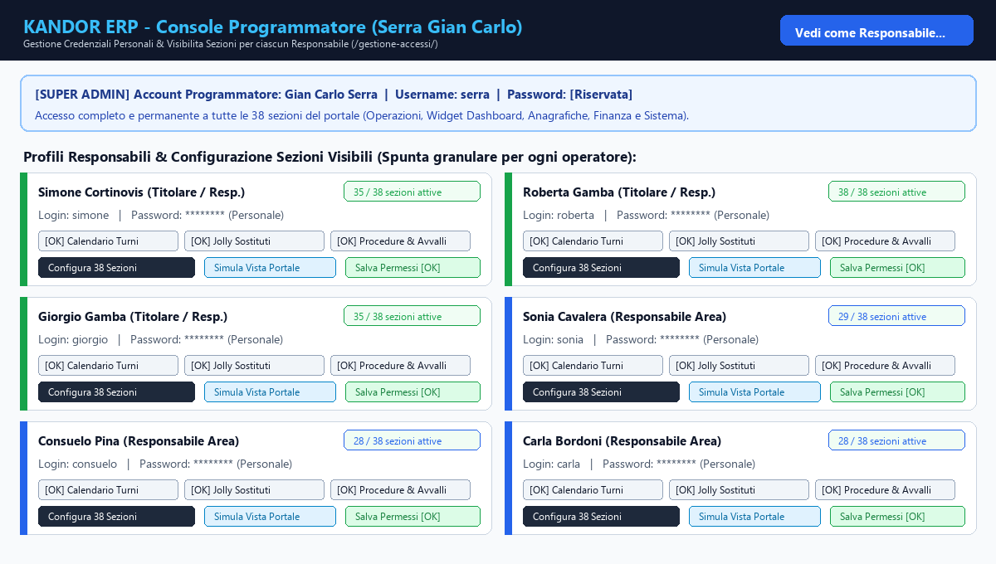
Figura: Console Programmatore Gestione Accessi e Sezioni Responsabili

2.1 L'Account Programmatore (Gian Carlo Serra)
Per garantire il controllo tecnico e organizzativo totale della piattaforma, e configurato l'account Super-Admin dedicato al Programmatore Gian Carlo Serra:
- Username: serra
- Password predefinita: *Password personale riservata*
- Privilegi:
- Visualizza sempre il 100% delle 38 sezioni del portale (Card Operazioni Frequenti, Moduli Direzionali ERP, Widget Dashboard, Calendario, Operativita Giornaliera, Anagrafiche e Amministrazione Sistema).
- E l'unico profilo autorizzato ad aprire e modificare la Console Configurazione Accessi & Sezioni Responsabili (`/gestione-accessi/`).
- Dispone nella barra superiore del selettore rapido `👁️ Vedi Dashboard come...` per simulare con un clic la vista esatta di qualsiasi Responsabile.

2.2 Credenziali Personali dei Responsabili e Titolari
Il sistema mantiene sincronizzati gli account personali per ciascuno dei 6 Responsabili/Titolari aziendali:
Nominativo Responsabile | Ruolo Aziendale | Username | Credenziali
Gian Carlo Serra | Programmatore (Super-Admin) | serra | *Password personale riservata*
Simone Cortinovis | Titolare / Responsabile | simone | *Password personale riservata*
Roberta Gamba | Titolare / Responsabile | roberta | *Password personale riservata*
Giorgio Gamba | Titolare / Responsabile | giorgio | *Password personale riservata*
Sonia Cavalera | Responsabile d'Area | sonia | *Password personale riservata*
Consuelo Pina | Responsabile d'Area | consuelo | *Password personale riservata*
Carla Bordoni | Responsabile d'Area | carla | *Password personale riservata*

2.3 Come Abilitare o Disabilitare le Sezioni per ciascun Responsabile (Passo-Passo)
1. Accedere al portale con l'account Programmatore (serra / *Password personale riservata*).
2. Cliccare sul pulsante blu `🛠️ Console Programmatore (Sezioni & Accessi)` in alto a destra nella barra della Dashboard (oppure sulla card `🛠️ Accessi & Sezioni` nella griglia Operazioni Frequenti, o navigare direttamente su /gestione-accessi/).
3. Nella pagina Console Programmatore viene mostrata una scheda dedicata per ciascun Responsabile (Simone Cortinovis, Roberta Gamba, Giorgio Gamba, Sonia Cavalera, Consuelo Pina, Carla Bordoni).
4. All'interno della scheda del Responsabile desiderato, le 38 sezioni del portale sono organizzate in 3 gruppi chiari:
- Gruppo 1 — ⚡ Card Operazioni Frequenti & Moduli Principali (15 sezioni): Jolly (Trova Sostituto), Report Ore, Cedolini Paghe, Buste Paga, Chat & Telegram, App Dipendenti, Contabilita Industriale & MOL, Magazzino, Dotazioni & Consegne, Qualita, Ispezioni SLA & QR, Preventivazione Rapida CRM, Pre-Fatturazione & Lavori Extra, Procedure & Avvalli, Gestione Dati, Centro IA & Smart, Guide & Manuali.
- Gruppo 2 — 📊 Widget, Scadenze & Calendario in Dashboard (8 sezioni): Banner Procedure in Evidenza & Avvalli, Feed Operativo Live, Widget Scadenze Mezzi & ZTL, Widget Scadenze Visite Mediche, Widget Scadenze Corsi Formazione, Widget Compleanni, Widget Contratti Clienti in Scadenza, Calendario Programmazione Settimanale.
- Gruppo 3 — 🗂️ Voci Operativita Giornaliera, Anagrafiche & Sistema (15 sezioni): Assegnazioni Turni, Assenze, Time Tracking, Turni, Procedure Avviate, Lotti Buste Paga, Buste Paga Dipendenti, Dipendenti, Clienti & Programmazioni, Squadre, Mezzi Aziendali, Qualifiche, Corsi di Formazione, Modelli Procedura, Messaggi Programmati, Catalogo Prodotti & Scorte, Dotazioni & Macchinari Cantiere, Richieste & Consegne Materiali, Ispezioni Qualita & SLA, Preventivi & Sopralluoghi, Amministrazione Sistema & Utenti.
5. Spuntare le caselle delle sezioni che il Responsabile deve vedere oppure togliere la spunta dalle sezioni che si desidera nascondergli.
- E possibile usare i pulsanti rapidi di gruppo `Abilita tutte` / `Solo operative standard` / `Deseleziona tutte` per velocizzare la configurazione.
6. Se necessario, nella stessa scheda e possibile modificare Username o reimpostare la Password di quel Responsabile.
7. Cliccare sul pulsante verde `💾 Salva Configurazione di [Nome Responsabile]`.
8. Effetto immediato: non appena salvato, il Responsabile vedra nella propria Dashboard solo ed esclusivamente le sezioni spuntate, e qualsiasi tentativo di aprire manualmente tramite URL una sezione disabilitata verra bloccato automaticamente dal sistema con un messaggio di accesso riservato.

2.4 Come Usare la Modalita "Simula Vista Responsabile" (`👁️ Vedi come...`)
1. Dalla Console /gestione-accessi/ (oppure dal menu a tendina `👁️ Vedi Dashboard come...` presente in alto in Dashboard per l'utente serra), selezionare il nome di un Responsabile (es. Sonia Cavalera) e cliccare su `👁️ Simula Vista`.
2. Il sistema apre la Dashboard mostrando un banner giallo in alto: `👁️ MODALITA ANTEPRIMA ATTIVA: Stai visualizzando il portale esattamente come lo vede Sonia Cavalera`.
3. Dopo aver verificato che le sezioni visibili siano quelle desiderate, cliccare sul pulsante `❌ Esci dall'Anteprima (Torna a Vista Programmatore)` per ripristinare la vista completa.

3. LA DASHBOARD PRINCIPALE: INTESTAZIONE, CARD RAPIDE, SCADENZE E FEED LIVE
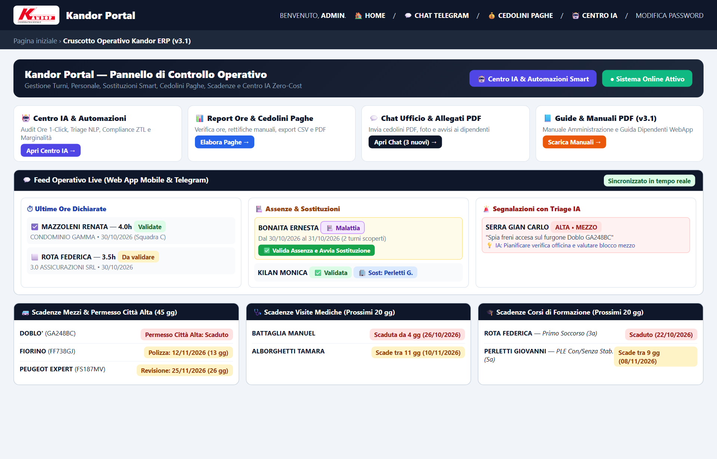
Figura: Dashboard Principale KANDOR ERP
Appena effettuato il login su /admin/, si apre la Dashboard Operativa Centrale, strutturata dall'alto verso il basso nei seguenti blocchi funzionali:

3.1 Intestazione su Due Righe e Barra Citazione del Giorno
- Intestazione Principale: in alto a sinistra compare il titolo ufficiale distribuito su due righe per la massima leggibilita su ogni schermo:
- `KANDOR ERP -`
- `Enterprise Resource Planning`
- Barra del Giorno e Identita Operatore: subito sotto l'intestazione mostra una frase motivazionale giornaliera, il badge fisso con il nome del Responsabile loggato (👤 Operatore: ...) e, per il Programmatore, i comandi rapidi per la Console Accessi (/gestione-accessi/).

3.2 Riquadro Superiore "Procedure in Evidenza & Richieste di Avvallo"
Se l'operatore loggato ha messo in evidenza una o piu pratiche operative (es. una disdetta cantiere in corso) oppure se un collega gli ha richiesto un OK / Avvallo su un passaggio, in cima alla Dashboard compare il pannello dedicato che consente di:
- Vedere la percentuale di avanzamento di ciascuna procedura personale in evidenza;
- Spuntare direttamente i passaggi completati;
- Cliccare su `✅ Concedi OK / Avvallo` sui passaggi richiesti dai colleghi.

3.3 Griglia "Operazioni Frequenti" (Accesso Rapido con 1 Clic)
Raccoglie le card colorate per aprire istantaneamente i moduli operativi e direzionali (in base ai permessi abilitati per l'utente):
- 🏥 Jolly (`Trova Sostituto`) → /find-jolly/
- 📊 Report Ore (`Verifica Ore`) → /verifica-ore/
- 📋 Cedolini Paghe (`Elabora Paghe`) → /report-paghe/
- 📄 Buste Paga (`Split PDF & Invio` con badge contatore) → /buste-paga/
- 💬 Chat & Telegram (`Centro Messaggi`) → /chat-simulator/
- 📲 App Dipendenti (`Apri Web App`) → /app/
- 💰 Contabilita & MOL (`Analisi Contratti`) → /analisi-contratti/
- 📦 Magazzino & Dotazioni (`Prodotti, Macchinari & Consegne`) → /magazzino-dotazioni/
- ⭐ Qualita, SLA & QR (`Verbali Ispezione & QR GPS`) → /qualita-ispezioni/
- 📐 Preventivi CRM (`Calcolo m² & Conversione 1-Click`) → /preventivi-crm/
- 🧾 Pre-Fatturazione (`Canoni, Straordinari & Extra IA`) → /pre-fatturazione/
- 📋 Procedure (`Checklist & Avvalli` con badge contatore) → /procedure/
- 💾 Gestione Dati (`Import/Export/Backup`) → /data-management/
- 🤖 Centro IA & Smart (`5 Moduli Zero-Cost`) → /ia-hub/
- 📘 Guide & Manuali (`Manuale Web, PDF & Podcast`) → /manuale/

3.4 I 6 Pannelli di Monitoraggio Automatico Scadenze e Feed Live
Subito sotto le card rapide sono disposti i widget di controllo preventivo:
1. 📱 Feed Operativo Live (Telegram & Web App): mostra in tempo reale le ultime ore registrate dai dipendenti, le assenze comunicate e le segnalazioni inviate dai cantieri, con indicatore del canale usato ([TG] o [APP]).
2. 🚗 Scadenze Mezzi & Permessi ZTL: avvisa con semaforo Rosso (scaduto) o Giallo (in scadenza entro 30 giorni) per Assicurazione, Revisione e Permesso ZTL Citta Alta di ogni furgone/auto aziendale.
3. 🩺 Scadenze Visite Mediche: elenca i lavoratori con visita medica di idoneita scaduta o in scadenza entro 30 giorni.
4. 🎓 Scadenze Corsi di Formazione (D.Lgs. 81/08): segnala gli attestati obbligatori (Sicurezza Generale, Specifica, Primo Soccorso, Antincendio, Preposti, ecc.) scaduti o in scadenza entro 60 giorni.
5. 🎂 Compleanni in Arrivo: ricorda i compleanni dei dipendenti e dei referenti dei clienti nei prossimi 30 giorni.
6. 📄 Contratti Clienti in Scadenza: mostra le programmazioni contrattuali in scadenza entro 30 giorni con il bottone rapido `Proroga 1 Anno` per rinnovare il contratto con un solo clic.

3.5 Calendario Settimanale e Colonne Tabelle in Fondo alla Dashboard
- Al centro della pagina si sviluppa il Calendario Programmazione Settimanale interattivo (descritto nel Capitolo 9).
- In fondo alla Dashboard si trovano le 3 colonne strutturali (Operativita Giornaliera, Anagrafiche, Amministrazione Sistema) per accedere direttamente agli archivi tabellari completi.

4. GESTIONE PROCEDURE OPERATIVE, CHECKLIST E AVVALLI TRA COLLEGHI (`/procedure/`)
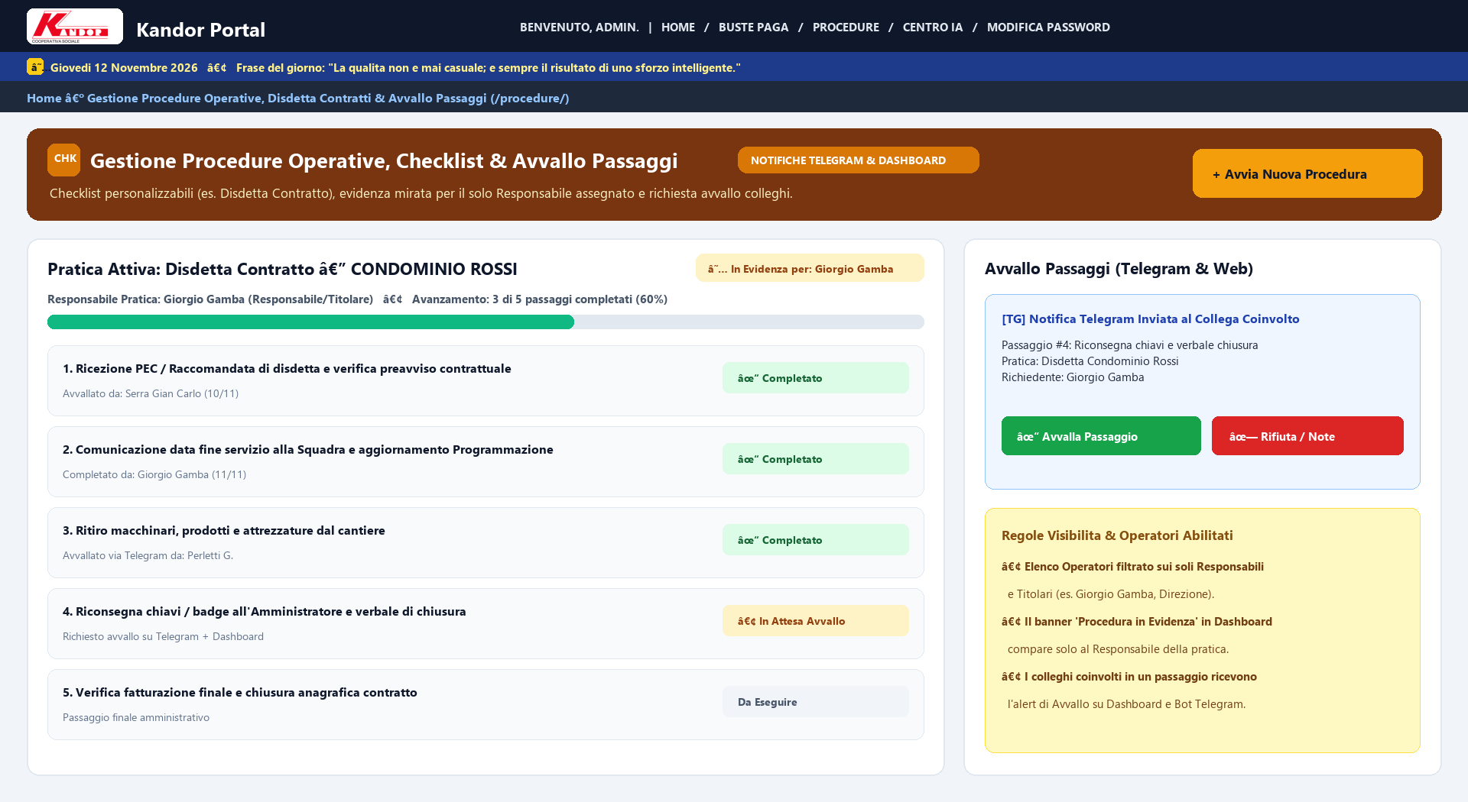
Figura: Gestione Procedure Operative, Checklist e Avvalli
Il modulo Procedure & Avvalli (`/procedure/`) permette di standardizzare qualsiasi processo aziendale delicato (a partire dalla Procedura di Disdetta Contratto Cliente, preinstallata di default) trasformandolo in una checklist digitale tracciata passo dopo passo, con richiesta di conferma (Avvallo) ai colleghi responsabili.

4.1 Come Avviare una Nuova Pratica / Procedura per un Cliente (Passo-Passo)
1. Dalla Dashboard cliccare sulla card 📋 Procedure (oppure aprire https://kandor.187.126.30.207.sslip.io/procedure/).
2. Nel riquadro superiore "Avvia Nuova Pratica / Procedura":
- Modello di Procedura: selezionare il modello desiderato (es. Procedura di Disdetta Contratto Cliente).
- Titolo Pratica: inserire un nome chiaro (es. Disdetta Condominio Rossi - Chiusura 30/11).
- Cliente / Cantiere associato: selezionare il cliente dall'elenco (opzionale ma consigliato).
- Data Scadenza Pratica: indicare entro quando la pratica deve essere completata.
- Note Generali: inserire eventuali dettagli (es. Ritiro chiavi e lavasciuga entro fine mese).
- Metti in evidenza nella mia Dashboard: lasciare attiva la spunta se si desidera vedere questa pratica fissa in cima alla propria Dashboard.
3. Cliccare sul pulsante `🚀 Avvia Pratica`.
4. Il sistema genera istantaneamente la scheda della pratica con tutti i passaggi previsti dal modello e la assegna al Responsabile attualmente loggato.

4.2 Come Lavorare i Passaggi della Checklist e Richiedere l'Avvallo (OK) a un Collega
Ogni passaggio all'interno di una pratica avviata offre i seguenti controlli:
1. Richiesta di Avvallo a un Collega:
- Se un passaggio richiede la verifica o il consenso di un altro Responsabile (es. Roberta Gamba per la verifica contabile di fine contratto o Simone Cortinovis per il ritiro macchinari), selezionare il nome del collega nel menu `Richiedi OK a...` a fianco del passaggio e cliccare su `Richiedi OK`.
- Il sistema invia una notifica immediata su Telegram al collega selezionato (con il pulsante interattivo `✅ Da l'OK su Telegram`) e fa comparire la richiesta in cima alla sua Dashboard.
2. Vincolo Bloccante di Sicurezza sui Passaggi con Avvallo:
- Regola fondamentale: quando un passaggio prevede l'avvallo di un collega (perche previsto dal modello o perche richiesto), la casella di spunta del passaggio rimane bloccata (`🔒 In attesa di OK`) e non puo essere segnata come completata finche il collega incaricato non ha dato il proprio OK!
- Non appena il collega clicca su `✅ Concedi OK` (dalla propria Dashboard o direttamente dal messaggio ricevuto sul Bot Telegram), il passaggio mostra il badge verde `✅ Avvallato da [Nome Collega] il [Data/Ora]` e la casella diventa spuntabile.
3. Spunta di Completamento, Modifica ed Eliminazione Passaggi:
- Cliccare sulla casella `[ ]` a sinistra del passaggio per segnarlo come Completato (il sistema registra chi lo ha completato e l'ora esatta, aggiornando la barra percentuale 0% -> 100%).
- E possibile aggiungere un passaggio extra specifico per quella pratica cliccando su `+ Aggiungi Passaggio a questa Pratica`, modificare il testo di un passaggio o eliminare una voce non applicabile a quel singolo cantiere.

4.3 Visibilita Personale in Dashboard ("Metti in Evidenza")
- Il pulsante `📌 In Evidenza` presente su ogni pratica e personale per il Responsabile che ha creato o segue la pratica: se Sonia Cavalera mette in evidenza una propria pratica, questa comparira in cima alla Dashboard di Sonia Cavalera senza intasare la Dashboard degli altri Responsabili (a meno che non sia richiesto un loro avvallo su uno specifico passaggio).

4.4 Creazione e Personalizzazione dei Modelli di Procedura Riutilizzabili
Nella colonna destra della pagina /procedure/ (sezione Catalogo Modelli Base) e possibile:
1. Creare un nuovo modello riutilizzabile (es. Apertura Nuovo Cantiere, Assunzione Nuovo Dipendente, Manutenzione Straordinaria Macchinario);
2. Aggiungere, riordinare o modificare le voci standard del modello e indicare quali voci richiedono obbligatoriamente un avvallo collegiale.

5. ANAGRAFICA DIPENDENTI: SCHEDA COMPLETA, FLAG 1-CLICK (`DISP. SOST.`, `RIC.NOT.`), PIN E SICUREZZA TELEGRAM

5.1 Come Accedere all'Elenco Dipendenti
1. Dalla Dashboard scorrere fino alla colonna Anagrafiche e cliccare su Dipendenti (oppure aprire /admin/core/dipendente/).
2. La tabella mostra per ogni lavoratore: Cognome e Nome, Codice Fiscale, PIN App, Stato, Telefono, Collegamento Telegram, e le due colonne interattive con spunta rapida `DISP. SOST.` e `RIC.NOT.`.

5.2 I Due Flag Rapidi Modificabili con 1 Clic nella Lista Dipendenti
Direttamente nella tabella elenco dei Dipendenti (senza dover entrare nella singola scheda) sono presenti due caselle di spunta immediate:
1. `DISP. SOST.` (Disponibile per Sostituzioni):
- Se spuntato, il lavoratore viene incluso dal motore di ricerca Jolly (`/find-jolly/`) e dallo Smart Score IA tra i candidati proponibili quando bisogna coprire un assente.
- Se deselezionato, il lavoratore non verra proposto come sostituto.
2. `RIC.NOT.` (Riceve Notifiche Messaggi — Solo Responsabili):
- Determina quali Responsabili/Titolari ricevono sul proprio smartphone (via Telegram) le notifiche in tempo reale quando i dipendenti scrivono messaggi in chat, segnalano anomalie o richiedono materiali.
- Dopo aver modificato una o piu spunte DISP. SOST. o RIC.NOT., cliccare sul pulsante `Salva` in fondo o in cima alla tabella.

5.3 Come Creare o Modificare un Dipendente Passo-Passo
1. Cliccare su `+ Aggiungi Dipendente` in alto a destra (o cliccare sul nome di un dipendente esistente).
2. Compilare le sezioni della scheda:
- Dati Anagrafici: Nome, Cognome, Codice Fiscale (16 caratteri; viene normalizzato automaticamente in maiuscolo), Data di nascita, Telefono cellulare, Email, Stato (ATTIVO, SOSPESO, CESSATO) e Foto profilo.
- Indirizzo e Geolocalizzazione: inserire Indirizzo di residenza/domicilio e Citta. Al salvataggio il sistema calcola automaticamente in background le coordinate GPS (Latitudine e Longitudine) necessarie per calcolare la distanza esatta dai cantieri.
- Dati Contrattuali e Sicurezza:
- Ore settimanali da contratto (es. 40.00 o 20.00): usate per verificare chi ha ancora margine orario disponibile.
- Costo orario aziendale (€/h): utilizzato dal modulo Contabilita Industriale (`/analisi-contratti/`) per calcolare il costo reale del lavoro su ogni cantiere.
- Data ultima Visita Medica e Data scadenza Visita Medica: alimentano il widget scadenze in Dashboard.
- Usufruisce Legge 104: se spuntato, abilita per quel lavoratore il pulsante dedicato `Legge 104` sia nel Bot Telegram sia nella Web App Mobile.
- E Caposquadra: indica che il lavoratore puo guidare una squadra e compilare verbali ispettivi da mobile.
- Credenziali Web App Mobile & Accreditamento Sicuro Telegram:
- PIN Accesso App (4 cifre): se lasciato vuoto, il sistema genera automaticamente un PIN univoco a 4 cifre (es. 4829).
- Telegram Chat ID: viene compilato automaticamente quando il dipendente esegue l'accreditamento sul Bot @kandor_gestionale_bot.
- Qualifiche e Corsi di Formazione (in fondo alla scheda):
- Selezionare le qualifiche tecniche possedute (es. Vetri in quota, Uso Monospazzola/Lavasciuga) e compilare le date di esecuzione/scadenza dei corsi obbligatori D.Lgs. 81/08.
3. Cliccare su `Salva` in fondo alla pagina.

5.4 Sicurezza Anti-Duplicato Telegram (Blocco Secondo Telefono)
Per impedire errori di abbinamento o accessi non autorizzati da dispositivi di terzi:
- Unicita assoluta del Telegram Chat ID: in anagrafica e nell'importazione Excel il sistema impedisce di assegnare lo stesso telegram_chat_id a due dipendenti diversi.
- Protezione sul Bot Telegram (`@kandor_gestionale_bot`): una volta che un dipendente ha collegato il proprio smartphone al Bot tramite Codice Fiscale + PIN, se una seconda persona o un secondo telefono tenta di accreditarsi inserendo il Codice Fiscale di quel dipendente, il sistema blocca automaticamente il secondo telefono senza scollegare il telefono originale e senza inviare messaggi allarmanti al lavoratore.
- Come cambiare telefono a un dipendente: se un lavoratore cambia realmente smartphone o account Telegram, l'amministratore non deve far altro che aprire la scheda del dipendente in /admin/core/dipendente/, svuotare il campo `Telegram Chat ID`, cliccare su Salva e far scrivere /start al dipendente dal nuovo telefono.

6. ANAGRAFICA CLIENTI, CANTIERI, PROGRAMMAZIONI INTEGRATE E STORICO CONTRATTI

6.1 Come Censire un Cliente / Cantiere e Impostare la Programmazione nella Stessa Pagina
1. Dalla Dashboard andare su Anagrafiche → Clienti (/admin/core/cliente/) e cliccare su `+ Aggiungi Cliente`.
2. Compilare i dati del cantiere:
- Ragione Sociale / Nome Condominio o Azienda e Partita IVA / Codice Fiscale.
- Indirizzo completo del cantiere (Via, Civico, CAP, Citta): indispensabile per la geocodifica automatica GPS, per il controllo distanza del QR Code e per il calcolo vicinanza sostituti.
- Referente Cliente, Telefono Referente ed Email (usati per l'invio rapido dei verbali di qualita e delle comunicazioni).
- Responsabile d'Area Kandor: selezionare la Responsabile che governa il cantiere (es. Sonia Cavalera, Consuelo Pina, Carla Bordoni).
- Dati Economici e Contrattuali:
- Tipo Contratto (CANONE FISSO MENSILE, A CONSUNTIVO ORARIO, UNA TANTUM / STRAORDINARIO);
- Importo Canone Mensile (€) o Tariffa Oraria di Fatturazione (€/h);
- Data Inizio Contratto e Data Scadenza Contratto (monitorata dal widget Contratti in Scadenza).
3. Sezione Integrata "Programmazione Settimanale Ricorrente" (in fondo alla scheda Cliente):
- Senza cambiare pagina, definire i giorni e gli orari in cui il cantiere deve essere pulito:
- Selezionare la Squadra assegnata;
- Spuntare i Giorni della settimana (es. Lunedi e Giovedi);
- Inserire Orario Inizio (es. 06:00), Orario Fine (es. 09:00) e Ore Previste Contratto (es. 3.00);
- Indicare la Frequenza (Settimanale, Quindicinale, Mensile) e il Periodo di validita.
- Se il cliente ha piu turni o piu squadre in giorni diversi, cliccare su `+ Aggiungi un'altra Programmazione Settimanale`.
4. Cliccare su `Salva`.

6.2 Storicizzazione Automatica delle Modifiche Contrattuali (`StoricoContrattoCliente`)
Ogni volta che nella scheda di un Cliente viene modificato il Canone Mensile, il Tipo Contratto, le Ore Previste o lo Stato Attivo, il sistema registra automaticamente una riga immutabile nella tabella Storico Contratti Cliente (visibile direttamente dentro la scheda del Cliente), conservando:
- Data e ora della variazione;
- Valore precedente e nuovo valore del canone;
- Utente che ha effettuato la modifica e note contrattuali.
In questo modo il calcolo del MOL (`/analisi-contratti/`) e la Pre-Fatturazione (`/pre-fatturazione/`) mantengono sempre la tracciabilita storica dei listini applicati.

7. ANAGRAFICA SQUADRE, MEZZI AZIENDALI (ZTL), QUALIFICHE E CORSI DI FORMAZIONE (D.LGS. 81/08)

7.1 Creazione e Modifica delle Squadre Operative (`/admin/core/squadra/`)
1. Aprire Anagrafiche → Squadre e cliccare su `+ Aggiungi Squadra`.
2. Inserire il Nome della Squadra (es. Squadra 01 - Bergamo Centro).
3. Selezionare il Caposquadra e spostare nel riquadro di destra i Componenti attivi della squadra.
4. Associare l'eventuale Mezzo Aziendale predefinito utilizzato dalla squadra e cliccare su `Salva`.

7.2 Gestione Parco Mezzi Aziendali e Permessi ZTL Citta Alta (`/admin/core/mezzo/`)
1. Aprire Anagrafiche → Mezzi Aziendali e cliccare su `+ Aggiungi Mezzo`.
2. Inserire Targa, Modello/Descrizione, Costo Giornaliero/Mensile stimato e le 3 date di scadenza monitorate:
- Scadenza Assicurazione RCA;
- Scadenza Revisione Ministeriale;
- Scadenza Permesso ZTL / Citta Alta (spuntando la casella Abilitato ZTL Citta Alta se il mezzo possiede il pass).
3. Il modulo Compliance IA (`/ia-hub/`) e il widget Dashboard segnaleranno automaticamente se una squadra viene inviata in un cantiere in zona ZTL con un mezzo privo di permesso valido.

7.3 Qualifiche Tecniche e Corsi di Sicurezza D.Lgs. 81/08
- Qualifiche (`/admin/core/qualifica/`): consente di definire competenze speciali (es. Piattaforme Aeree PLE, Pulizia Vetri in Quota, Trattamento Cotto/Marmo). Quando una qualifica e richiesta da un cantiere, il motore Jolly privilegia i lavoratori che la possiedono.
- Corsi di Formazione (`/admin/core/corsoformazione/`): gestisce il catalogo dei corsi obbligatori con la relativa durata di validita in mesi/anni. All'interno di ogni scheda Dipendente sono presenti le righe di tutti i corsi standard: basta inserire la Data di Esecuzione e il sistema calcola da solo la Data di Scadenza, alimentando gli avvisi in Dashboard.

8. PROGRAMMAZIONE RICORRENTE E GENERAZIONE AUTOMATICA MASSIVA DEI TURNI

8.1 Come Generare Automaticamente i Turni sul Calendario (Passo-Passo)
Una volta impostate le Programmazioni Settimanali dentro le schede dei Clienti (Capitolo 6), non serve creare i singoli turni giorno per giorno:
1. Andare in Anagrafiche → Clienti (oppure aprire direttamente Programmazioni Settimanali).
2. Selezionare con la casella di spunta a sinistra i clienti o le programmazioni desiderate (oppure cliccare su Seleziona tutti in alto a sinistra).
3. Nel menu a tendina Azione in alto, scegliere una delle opzioni di generazione automatica:
- `Genera turni per la prossima settimana (1 settimana)`
- `Genera turni per le prossime 2 settimane`
- `Genera turni per le prossime 4 settimane (1 mese)`
- `Genera turni per le prossime 8 settimane (2 mesi)`
- `Genera turni per le prossime 12 settimane (3 mesi)`
4. Cliccare sul pulsante `Vai`.
5. Protezione Anti-Duplicato: il sistema genera tutte le giornate, le squadre e gli orari previsti per il periodo scelto e salta automaticamente i turni gia esistenti, evitando qualsiasi duplicazione.

9. IL CALENDARIO SETTIMANALE INTERATTIVO: FILTRI, COLORI, SCORRIMENTO E STAMPA
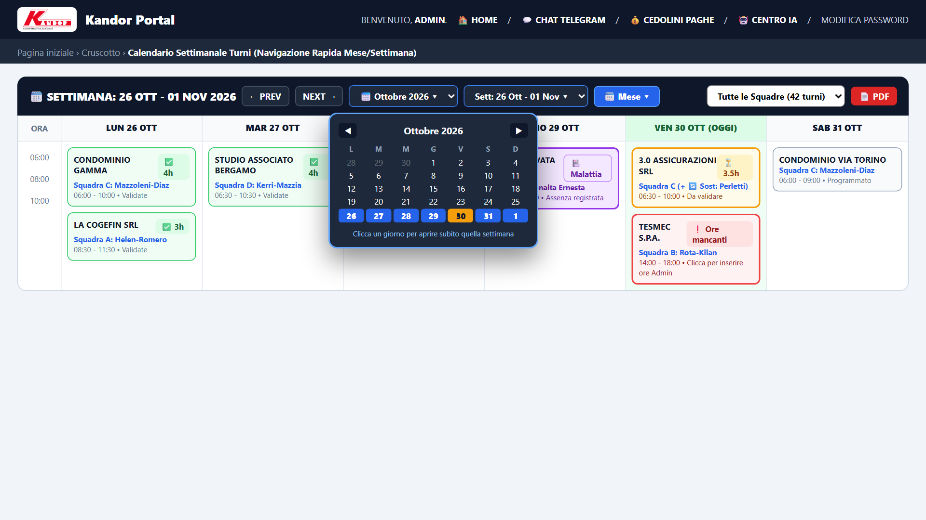
Figura: Calendario Programmazione Settimanale
Il Calendario Programmazione Settimanale posto al centro della Dashboard e il cuore operativo giornaliero del portale.

9.1 Navigazione, Barra di Scorrimento Sincronizzata e Filtri Rapidi
- Frecce di Navigazione Settimana: usare i pulsanti `◀ Settimana Precedente`, `Oggi (Settimana Corrente)` e `Settimana Successiva ▶` per spostarsi nel tempo, oppure scegliere una data specifica dal selettore calendario.
- Doppia Barra di Scorrimento Orizzontale Sincronizzata: per agevolare la consultazione quando ci sono molte squadre, una barra di scorrimento orizzontale e posizionata anche in alto sopra le intestazioni dei giorni (Lunedi-Domenica), sincronizzata in tempo reale con la griglia sottostante.
- Filtri Combinabili in Tempo Reale:
1. Filtro Stato Turno: Tutti, Completati (Verdi), Parziali (Ambra), Da Svolgere (Grigi), Anomalie / Scoperti (Rossi).
2. Filtro Responsabile d'Area: permette a ciascuna Responsabile (Sonia, Consuelo, Carla, Roberta, Simone, Giorgio) di isolare con un clic solo i propri cantieri.
3. Filtro Squadra / Ricerca Testuale: filtra istantaneamente per nome squadra, nome cantiere o cognome di un lavoratore.
- Pulsante `🖨️ Stampa Prospetto Settimanale`: genera una vista pulita ottimizzata per la stampa su carta o l'esportazione in PDF del calendario filtrato.

9.2 Significato dei Colori e delle Icone sulle Card Turno
Ogni rettangolo (Card Turno) nella griglia settimanale mostra:
- Orario previsto (es. 06:00 - 09:00) e Nome del Cliente/Cantiere;
- Elenco dei lavoratori assegnati con il rispettivo stato individuale (✓ 3h, ⏳, 🔄 Sostituto, ✗ Escluso);
- Icona `💬` (Nota / Motivazione Dipendente): compare automaticamente quando un dipendente ha inserito una motivazione per aver lavorato un numero di ore diverso da quello previsto (passando il mouse sull'icona o aprendo il turno si legge il testo completo della motivazione);
- Colore del Bordo e dello Sfondo:
- ⚪ Grigio: turno futuro o odierno non ancora compilato;
- 🟡 Ambra / Giallo: turno compilato solo da una parte della squadra o in attesa di validazione;
- 🟢 Verde: turno completato con tutte le ore registrate e validate;
- 🔴 Rosso: turno con anomalia, assenza non ancora coperta o turno saltato.

10. GESTIONE OPERATIVA DEL TURNO: MODIFICA ORE, NOTE MOTIVAZIONE, ASSENZE, SOSTITUZIONI PARZIALI E SALTO TURNO
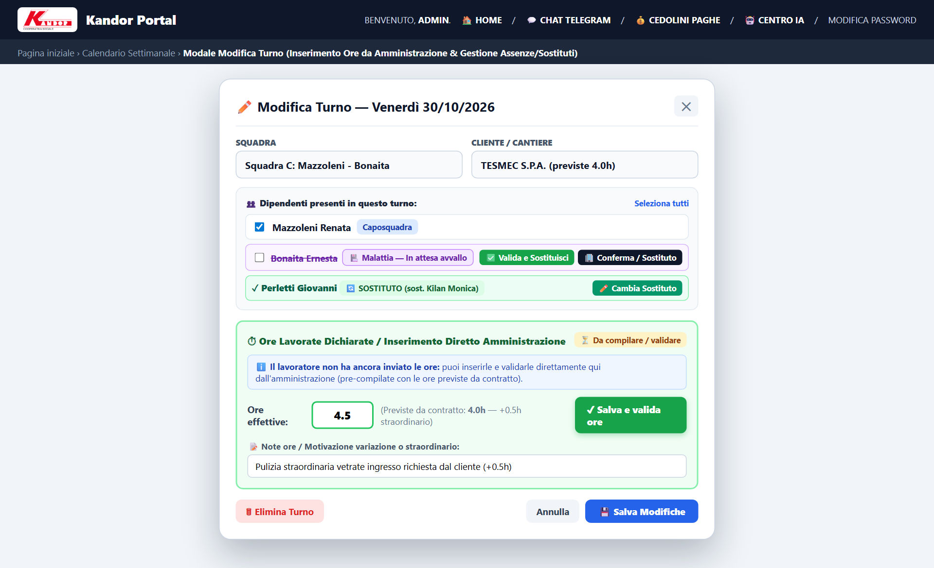
Figura: Modale Operativa Turno sul Calendario
Cliccando su qualsiasi Card Turno all'interno del Calendario Settimanale si apre la Finestra Modale Operativa del Turno, dalla quale l'amministratore puo eseguire qualsiasi intervento senza mai uscire dalla Dashboard.

10.1 Inserimento o Modifica Manuale delle Ore e Lettura Motivazione Dipendente
1. Nella lista dei componenti della squadra mostrata nella modale, accanto a ogni lavoratore e presente la casella Ore Lavorate (precompilata con le ore dichiarate dal dipendente o con le ore previste da contratto).
2. Se il dipendente ha dichiarato un orario diverso dal previsto (es. 4.0h invece di 3.0h), sotto il suo nome compare in evidenza il riquadro giallo con la Motivazione scritta dal dipendente (es. "💬 Nota dipendente: Richiesta pulizia straordinaria vetri ingresso da amministratore").
3. L'operatore d'ufficio puo confermare o rettificare il numero di ore e cliccare su `💾 Salva e Valida Turno`: tutti i lavoratori spuntati vengono salvati e validati contemporaneamente.

10.2 Deselezione di un Assente e Scelta Contestuale del Sostituto (Singolo Giorno o Giorni Specifici)
Quando un lavoratore della squadra e assente per quel turno:
1. Togliere la spunta (`[ ]`) accanto al nome del lavoratore assente nella modale del turno.
2. Comparsa automatica del pannello Sostituzione Contestuale: non appena si toglie la spunta, sotto il lavoratore si apre automaticamente il selettore `🔄 Sostituisci con...`.
3. Scelta del Sostituto:
- Il menu a tendina mostra in cima i Jolly disponibili e liberi ordinati per vicinanza e compatibilita;
- Più in basso mostra anche i lavoratori impegnati in altri turni o senza Telegram (chiaramente etichettati): selezionandoli, compare la spunta `⚠️ Forza assegnazione anche se occupato / senza Telegram` per consentire all'ufficio di gestire qualsiasi emergenza reale.
4. Scelta dei Giorni di Sostituzione (Sostituzione Parziale o Multi-Giorno):
- Di default e selezionato solo il giorno del turno cliccato;
- Se invece il lavoratore va sostituito su quel cantiere per piu giorni specifici della settimana (es. solo Martedi e Giovedi, lasciando il titolare il Sabato), basta spuntare le caselle dei giorni desiderati (Lun, Mar, Mer, Gio, Ven, Sab, Dom) mostrate direttamente nel riquadro!
5. Cliccare su `💾 Salva Modifiche Turno`: il lavoratore assente viene escluso solo nei giorni selezionati e il sostituto viene inserito con notifica automatica.

10.3 Come Registrare un "Turno Saltato / Non Effettuato"
Se un intero intervento non e stato eseguito (es. cantiere chiuso per festivita locale o richiesta del cliente):
1. Aprire la modale del turno sul Calendario;
2. Cliccare sul pulsante `⏭️ Segna Turno come Saltato / Non Effettuato` e indicarne brevemente il motivo;
3. Il turno viene contrassegnato e nessuna ora viene addebitata ne ai dipendenti ne al cliente.

11. GESTIONE ASSENZE (MALATTIA, FERIE, PERMESSI, LEGGE 104) E FLUSSO DI AVVALLO
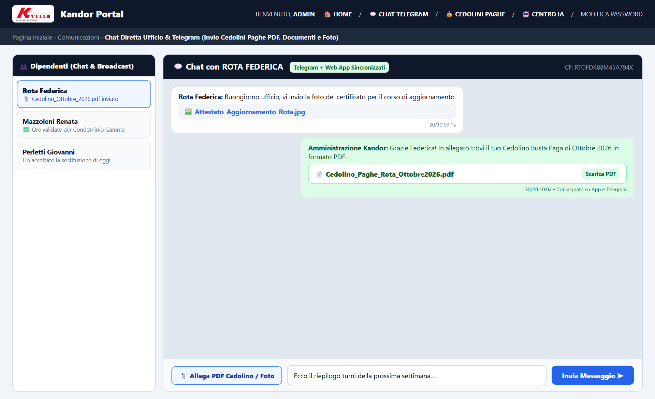
Figura: Gestione Assenze e Certificati

11.1 Come Arrivano le Assenze nel Sistema
Le assenze dei lavoratori possono entrare in Kandor ERP attraverso tre canali sincronizzati:
1. Dal Bot Telegram (`@kandor_gestionale_bot`): il lavoratore preme Malattia, Ferie, Permesso o Legge 104, seleziona le date (ed eventuale fascia oraria o codice PUC INPS) e invia la richiesta.
2. Dalla Web App Mobile (`/app/`): il lavoratore apre il tab Assenze e compila il modulo guidato.
3. Inserimento Manuale da Ufficio (`/admin/core/assenza/add/`): un Responsabile inserisce direttamente l'assenza comunicata telefonicamente.

11.2 Tipologie di Assenza e Regole Specifiche
- MALATTIA: richiede Data Inizio, Data Fine e Numero Protocollo Certificato Medico INPS (PUC) (inseribile subito o integrabile entro 48 ore).
- FERIE: richiede Data Inizio e Data Fine (giornate intere).
- PERMESSO (ROL / Personale): può essere per Giornata Intera oppure Orario (specificando Ora Inizio, Ora Fine e Ore di Permesso).
- LEGGE 104: visibile solo ai lavoratori che hanno il flag Usufruisce Legge 104 attivo nella scheda Dipendente; supporta sia giornata intera sia permesso orario.

11.3 Procedura Passo-Passo di Verifica, Avvallo (`Avvallata da`) e Copertura Turni Scoperti
1. Dalla Dashboard andare in Operativita Giornaliera → Assenze (/admin/core/assenza/).
2. Ogni richiesta inviata da un dipendente nasce con stato In attesa di verifica:
- Cliccare sulla riga dell'assenza per aprirla;
- Verificare le date, le note ed eventuale certificato medico;
- Spuntare la casella `Avvallata / Approvata` e confermare il Responsabile nel campo `Avvallata da`;
- Cliccare su `Salva`.
3. Esclusione Automatica dai Turni e Ricerca Sostituto:
- Quando un'assenza viene registrata/avvallata, il sistema esclude automaticamente il lavoratore assente da tutte le assegnazioni turno comprese tra la data di inizio e la data di fine (o nella fascia oraria del permesso), lasciando intatti i compagni di squadra;
- Direttamente dalla pagina Assenze o dalla card 🏥 Jolly (`/find-jolly/`) l'operatore puo coprire i turni rimasti scoperti con un clic.

12. RICERCA SOSTITUTI (JOLLY) E SOSTITUZIONI RAPIDE CON SMART SCORE IA
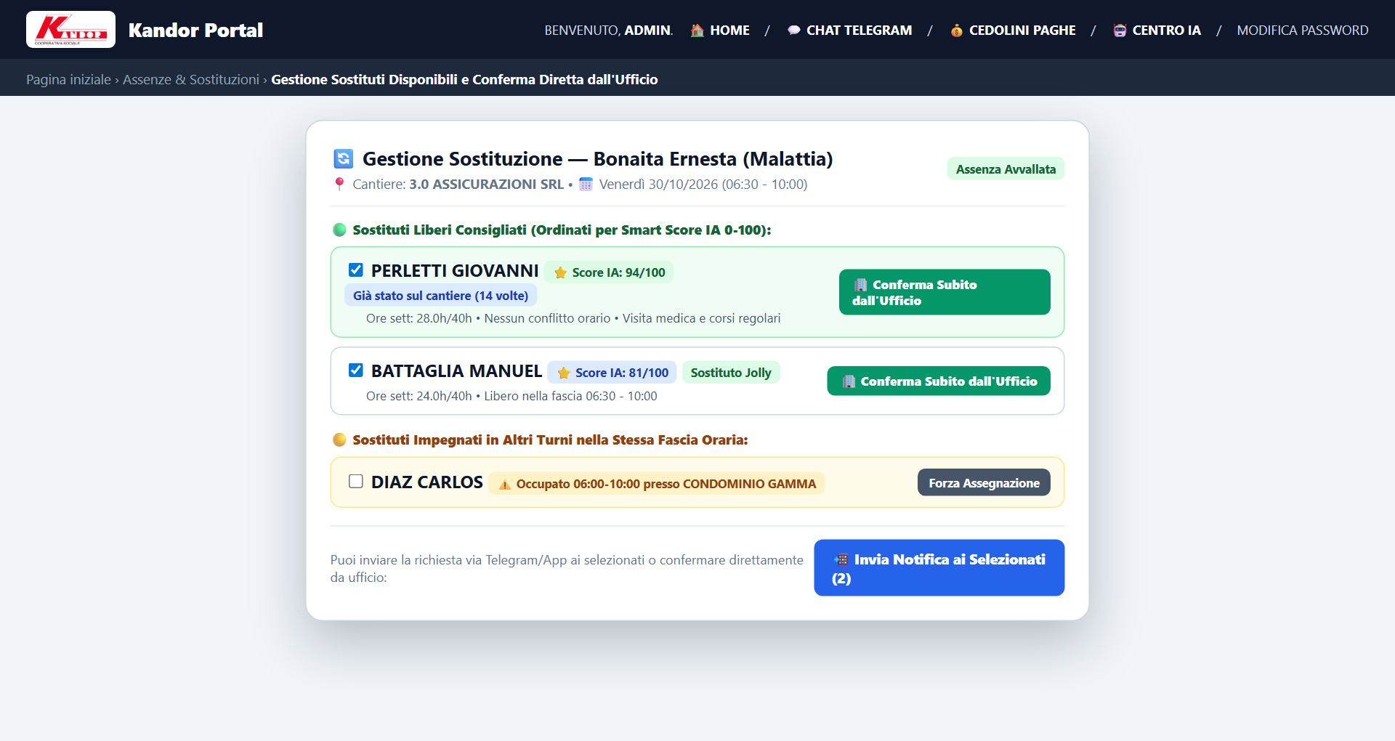
Figura: Motore Ricerca Sostituti e Jolly

12.1 Come Funziona il Modulo "Jolly (Trova Sostituto)" (`/find-jolly/`)
Quando un lavoratore si ammala o va in ferie, il modulo 🏥 Jolly individua in pochi secondi chi puo sostituirlo:
1. Dalla Dashboard cliccare sulla card 🏥 Jolly (`Trova Sostituto`) (oppure aprire /find-jolly/).
2. Nella parte superiore vengono elencati automaticamente tutti i Turni Scoperti / Con Assenze dei prossimi giorni (oppure e possibile cercare manualmente per Data, Fascia Oraria e Cantiere/Cliente).
3. Cliccando su `🔍 Cerca Sostituti Compatibili` accanto al turno scoperto, l'algoritmo analizza tutti i dipendenti attivi con flag `DISP. SOST.` e calcola per ciascuno lo Smart Score IA (da 0 a 100 punti) basandosi su:
- Assenza di sovrapposizioni orarie nella stessa fascia del turno da coprire;
- Distanza chilometrica reale (in km) tra il domicilio del lavoratore (o il cantiere precedente nella stessa giornata) e il cantiere scoperto, calcolata con formula geodetica di Haversine;
- Possesso delle qualifiche tecniche richieste dal cliente;
- Margine di ore settimanali residue rispetto al contratto del lavoratore (per evitare straordinari eccessivi);
- Conoscenza pregressa del cantiere (bonus se il lavoratore ha gia svolto turni presso quel cliente).

12.2 Invio Richiesta su Telegram/App oppure Assegnazione Diretta Forzata
Accanto a ciascun candidato proposto nella classifica sono disponibili due modalita operative:
1. `📲 Invia Richiesta Sostituzione (Telegram + App)`: invia al lavoratore una notifica interattiva con i dettagli del turno (Cliente, Indirizzo, Data, Orario) e i pulsanti `✅ Accetto Sostituzione` / `❌ Rifiuto`. Il primo candidato che accetta viene assegnato automaticamente al turno.
2. `⚡ Assegna Subito (Conferma Ufficio)`: assegna immediatamente il sostituto al turno (con possibilita di scegliere se assegnarlo per tutto il periodo dell'assenza, per un singolo giorno o solo per giorni specifici della settimana, e di forzare l'assegnazione anche se il lavoratore risulta occupato o privo di Telegram).

13. TIME TRACKING, REGISTRAZIONE ORE (FINESTRA 31 GIORNI) E TIMBRATURA GEOFENCE GPS / QR CODE

13.1 Le 4 Modalita di Registrazione delle Ore Lavorate
Le ore svolte in ogni cantiere confluiscono nell'archivio Time Tracking (`/admin/core/timetracking/`) attraverso:
1. Bot Telegram (`⏱ Registra Ore` o `📋 Turni da compilare`): il lavoratore seleziona il turno di oggi (o un turno rimasto non compilato negli ultimi 31 giorni) e conferma le ore previste con 1 clic oppure digita le ore effettive.
2. Web App Mobile (`/app/`): il lavoratore compila le ore nel tab Oggi o nel tab Da Compilare (ultimi 31 giorni), oppure usa l'Assistente IA vocale/testuale.
3. Timbratura Geofence GPS / QR Code in Cantiere: il lavoratore inquadra il QR Code del cantiere (o preme `📍 Check-In GPS` e a fine lavoro `🔴 Check-Out GPS` nella Web App /app/). Il sistema verifica la distanza GPS reale dal cantiere (entro 300 metri), registra gli orari esatti di entrata e uscita, aggiorna il registro ProximityLog e calcola automaticamente le ore lavorate.
4. Inserimento / Rettifica da Ufficio: dal Calendario Settimanale o dal menu Operativita Giornaliera → Time Tracking.

13.2 Motivazione Obbligatoria per Ore Diverse dal Previsto e Visualizzazione Note (`💬`)
- Come funziona per il dipendente: ogni volta che un lavoratore dichiara un numero di ore inferiore o superiore rispetto alle ore previste per quel turno (sia su Telegram sia su Web App), il sistema non salva il dato finche il lavoratore non scrive il motivo della variazione (es. "Finito 30 min prima per uffici chiusi" oppure "1 ora in piu per lavaggio straordinario scale").
- Come la vede l'amministratore:
1. Sul Calendario Settimanale in Dashboard compare l'icona `💬` direttamente sulla card del turno e dentro la modale operativa;
2. Sul Calendario Giornaliero dei Cedolini Paghe (`/report-paghe/`) la cella del giorno mostra l'indicatore della nota ed espone il testo completo della motivazione al passaggio del mouse o all'apertura del giorno;
3. Nel Centro IA (`/ia-hub/`) le note contenenti parole chiave di lavori extra vengono intercettate automaticamente per la Pre-Fatturazione (`/pre-fatturazione/`).

14. REPORT ORE, CONVALIDA MENSILE E PDF VERIFICA ORE (`/verifica-ore/`)

14.1 Come Consultare e Convalidare il Report Ore Mensile (Passo-Passo)
1. Dalla Dashboard cliccare sulla card 📊 Report Ore (`Verifica Ore`) (oppure aprire /verifica-ore/).
2. Selezionare il Mese, l'Anno, l'eventuale Dipendente o Cliente/Cantiere e cliccare su `Filtra`.
3. La schermata riepiloga:
- Totale Ore Previste da Contratto vs Totale Ore Dichiarate vs Totale Ore Validate;
- Dettaglio analitico turno per turno con evidenza immediata degli eventuali scostamenti e delle motivazioni scritte dai lavoratori;
- Pulsante `✅ Valida Tutte le Ore Conformi` per approvare con un solo clic tutte le registrazioni prive di anomalie.
4. Cliccando su `📄 Scarica PDF Verifica Ore` (/pdf-verifica-ore/) viene generato un prospetto PDF ufficiale stampabile per l'archivio o per il controllo di cantiere.

15. CEDOLINI PAGHE E CALENDARIO MENSILE INTERATTIVO GIORNI 1-31 (`/report-paghe/`)
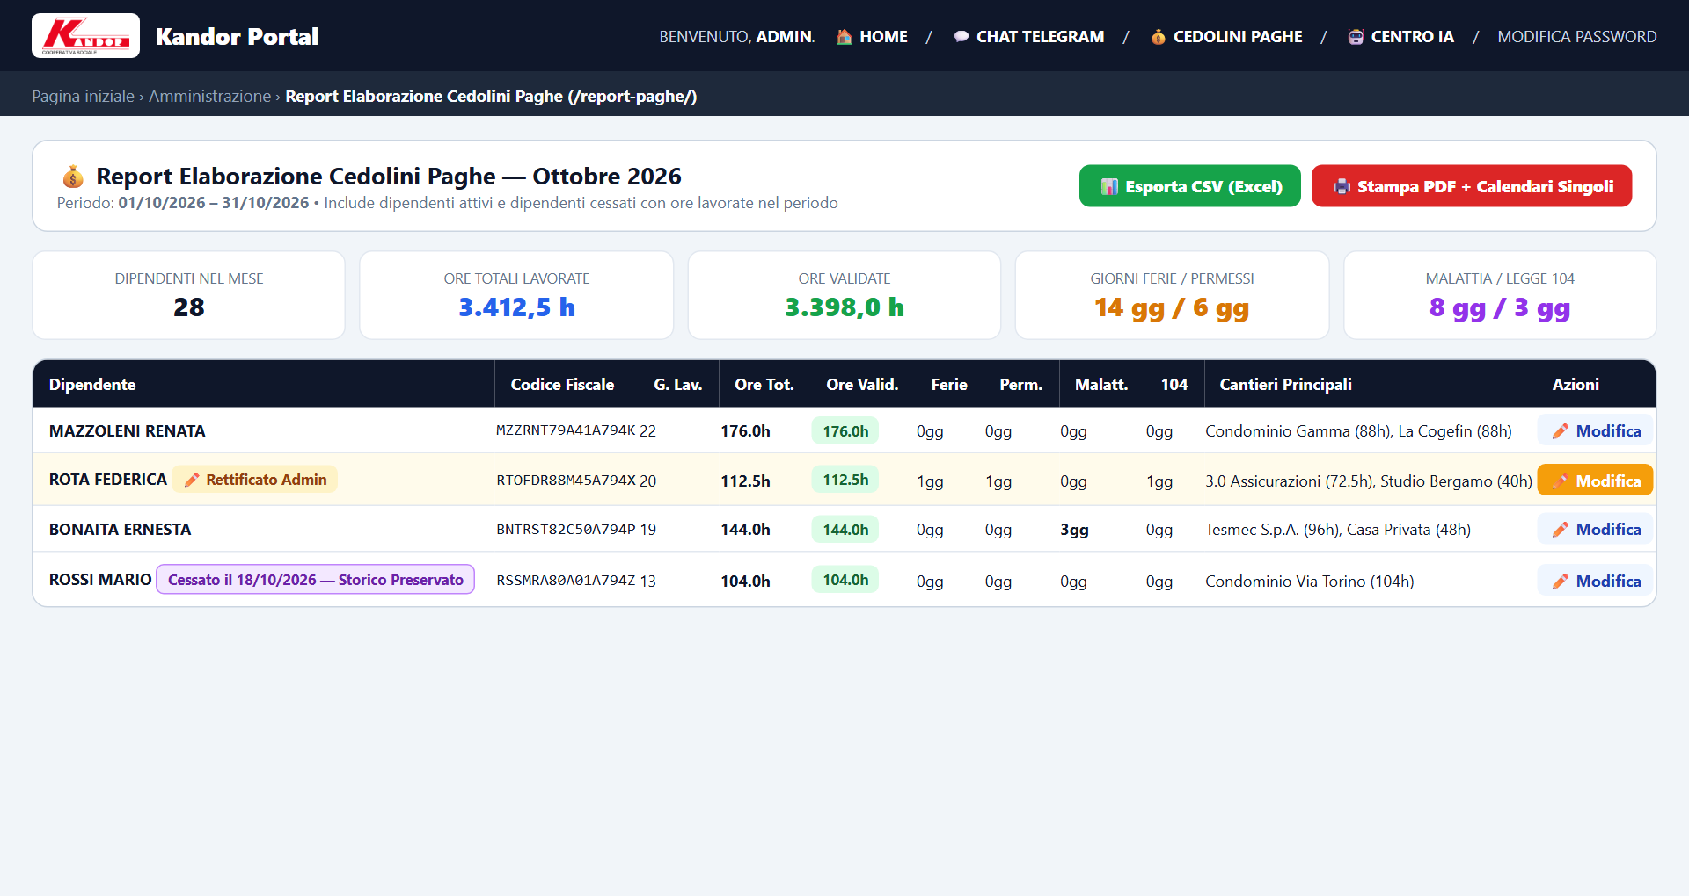
Figura: Prospetto Cedolini Paghe e Calendario Mensile Interattivo
Il modulo 📋 Cedolini Paghe (`/report-paghe/`) prepara il prospetto presenze mensile completo pronto per il Consulente del Lavoro / Studio Paghe, con precisione decimale certificata (Decimal e arrotondamento ROUND_HALF_UP).

15.1 Come Elaborare e Controllare le Presenze Mensili (Passo-Passo)
1. Dalla Dashboard cliccare sulla card 📋 Cedolini Paghe (`Elabora Paghe`) (oppure aprire /report-paghe/).
2. In alto selezionare Mese e Anno (es. Novembre 2026) e, se desiderato, filtrare per singolo dipendente.
3. Per ogni lavoratore attivo il sistema mostra una scheda completa composta da:
- Riepilogo Totali del Mese:
- Ore Ordinarie Lavorate;
- Ore Supplementari / Straordinarie (calcolate automaticamente oltre la soglia contrattuale);
- Ore / Giorni di Ferie (`FE`);
- Ore / Giorni di Malattia (`MA`) con i relativi numeri di protocollo PUC;
- Ore di Permesso (`PE`) e Ore Legge 104 (`104`);
- Griglia Calendario Mensile Interattivo (Giorni da `1` a `31`):
- Ogni casella giornaliera mostra le ore lavorate in quel giorno, gli eventuali codici assenza (FE, MA, PE, 104) e l'icona `💬` se il dipendente ha inserito una nota di motivazione su un turno di quella giornata (leggibile passando il mouse sulla cella).

15.2 Modifica Rapida con 1 Clic Direttamente dalla Cella del Giorno
1. Se l'amministratore nota un'ora da correggere o un'assenza da aggiungere in uno specifico giorno del mese (es. il giorno 14), basta cliccare direttamente sulla casella del giorno `14` nella griglia del lavoratore.
2. Si apre il Pop-up Editor Giornaliero che mostra tutti i turni, le ore, le note motivazione e le assenze di quel dipendente in quella data.
3. Modificare le ore o inserire l'assenza e cliccare su `Salva`: il totale mensile del cedolino si ricalcola istantaneamente senza ricaricare l'intera pagina.

15.3 Esportazione per lo Studio Consulenza del Lavoro
In alto a destra nella pagina /report-paghe/ sono presenti i pulsanti per esportare il prospetto definitivo:
- `📥 Esporta Excel / CSV Studio Paghe`;
- `🖨️ Stampa / Salva PDF Prospetto Mensile Presenze`.

16. GESTIONE BUSTE PAGA: SPLIT AUTOMATICO PDF PER CODICE FISCALE E INVIO TELEGRAM/WHATSAPP (`/buste-paga/`)
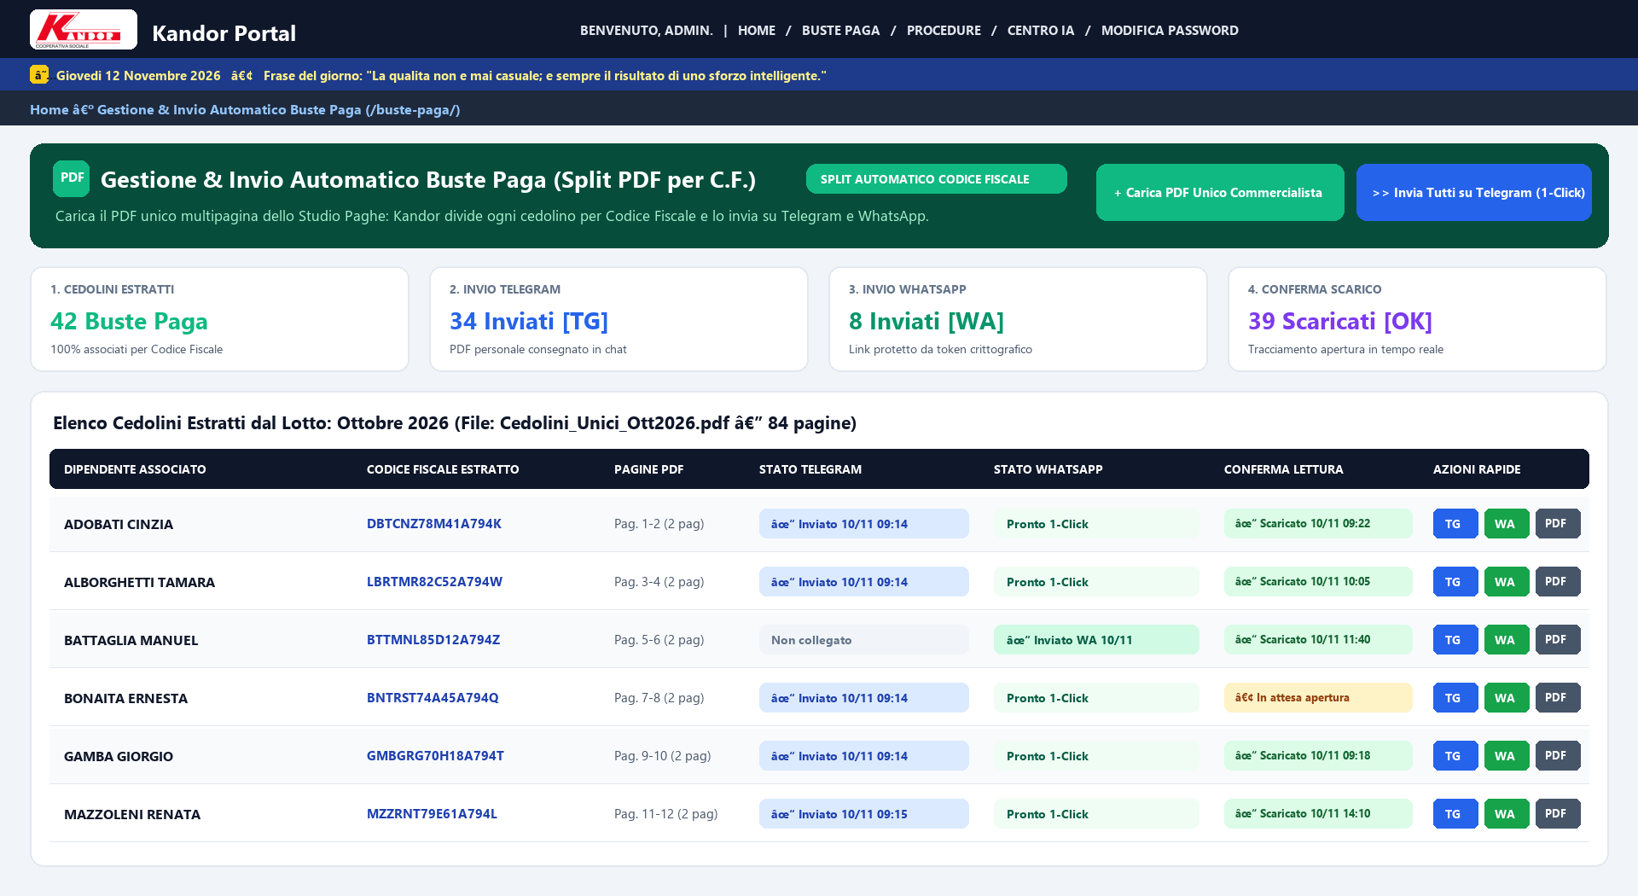
Figura: Modulo Buste Paga - Split PDF Automatico e Invio 1-Click
Una volta che lo Studio Paghe ha elaborato i cedolini e inviato a Kandor l'unico file PDF cumulativo contenente le buste paga di tutti i dipendenti (anche 100+ pagine in un solo file), il modulo 📄 Buste Paga (`/buste-paga/`) automatizza l'intera distribuzione in pochi secondi.

16.1 Passo 1: Caricamento del PDF Unico e Divisione Automatica per Codice Fiscale
1. Dalla Dashboard cliccare sulla card 📄 Buste Paga (oppure aprire https://kandor.187.126.30.207.sslip.io/buste-paga/).
2. Nel riquadro superiore "1. Carica PDF Unico del Commercialista / Consulente del Lavoro":
- Selezionare il Mese (es. Ottobre, Novembre, Tredicesima) e l'Anno (es. 2026);
- Cliccare su Scegli file e selezionare il file `.pdf` cumulativo ricevuto dallo studio paghe;
- Inserire un'eventuale nota opzionale e cliccare sul pulsante `🚀 Carica e Dividi Automaticamente per Codice Fiscale`.
3. Cosa fa il motore automatico in 2 secondi:
- Analizza il testo di ogni singola pagina del PDF;
- Individua il Codice Fiscale presente sulla pagina e lo confronta con l'anagrafica Dipendenti di Kandor;
- Accorpa automaticamente le buste paga multi-pagina (se il cedolino di uno stesso lavoratore occupa 2 o 3 pagine consecutive con lo stesso Codice Fiscale, le unisce in un unico PDF);
- Genera e salva un file PDF individuale protetto da token crittografico univoco per ciascun dipendente (CedolinoDipendente) e segnala in un box separato eventuali pagine con Codici Fiscali non ancora censiti in anagrafica.

16.2 Passo 2: Disponibilita Immediata su Bot Telegram e Web App + Invio 1-Click
Non appena il lotto viene elaborato:
1. Disponibilita self-service immediata per tutti i dipendenti:
- Ogni dipendente trova subito la propria busta paga premendo il pulsante `📄 Buste Paga` nel Bot Telegram (`@kandor_gestionale_bot`) oppure aprendo il tab `📄 Buste Paga` nella Web App Mobile (`/app/`)!
2. Invio Massivo con 1 Clic a Tutti i Dipendenti su Telegram:
- Cliccare sul pulsante blu `✈️ Invia Tutto su Telegram (N da inviare)` posto in cima alla tabella del lotto;
- Il sistema recapita istantaneamente a ciascun lavoratore nella sua chat privata Telegram il file PDF della propria busta paga accompagnato dal messaggio di cortesia con mese e anno.
3. Invio Singolo (Telegram o WhatsApp) e Verifica PDF:
- Nella tabella dei cedolini estratti, accanto a ogni lavoratore sono presenti tre pulsanti:
- `📄 Apri PDF`: apre o scarica il singolo cedolino PDF per controllo d'ufficio;
- `✈️ Telegram`: invia (o reinvia) il PDF solo a quel lavoratore su Telegram;
- `💬 WhatsApp`: apre WhatsApp (Web o App) con il messaggio precompilato contenente il link personale protetto da token a 48 caratteri da cui il lavoratore puo scaricare il proprio PDF con un tocco.

16.3 Passo 3: Tracciamento Certificato di Consegna e Lettura/Scarico
La tabella del lotto mostra in tempo reale per ogni dipendente:
- Stato Invio: Inviato su Telegram (data/ora), Inviato su WhatsApp (data/ora) o In attesa di invio;
- Stato Lettura / Scarico Dipendente: non appena il lavoratore apre o scarica il PDF (da link, da Web App o dal pulsante 📄 Buste Paga su Telegram), il badge diventa verde `👁️ Scaricato / Letto il GG/MM/AAAA HH:MM`, offrendo all'amministrazione la prova certa dell'avvenuta consegna.

17. CONTABILITA INDUSTRIALE, COSTI REALI E MARGINALITA MOL PER CANTIERE (`/analisi-contratti/`)
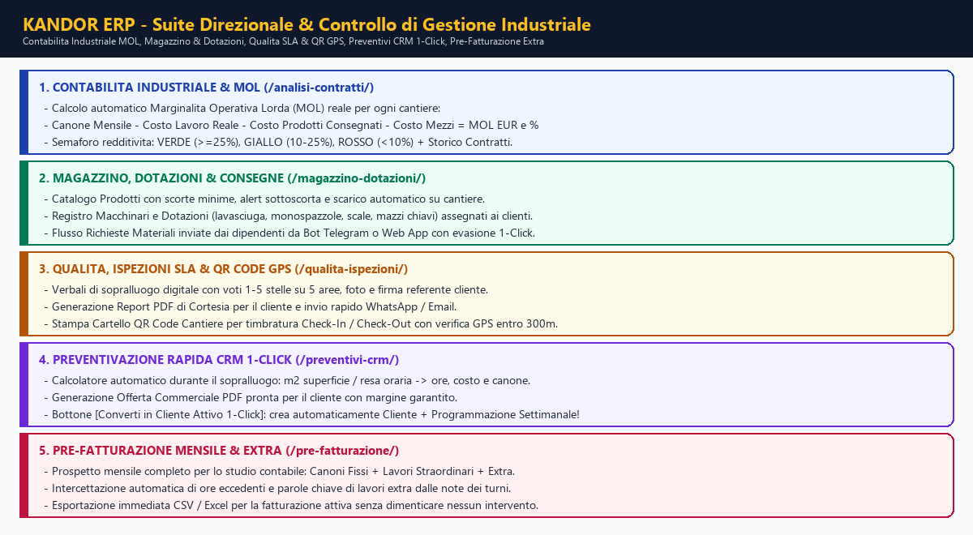
Figura: Suite Direzionale ERP - MOL, Magazzino, Qualita SLA, Preventivi CRM e Pre-Fatturazione
Il modulo 💰 Contabilita Industriale & MOL (`/analisi-contratti/`) permette ai Titolari e al Programmatore di conoscere al centesimo quali cantieri generano utile e quali sono in perdita.

17.1 Come Viene Calcolato il MOL (Margine Operativo Lordo) Reale di ogni Cantiere
Per il mese selezionato, il sistema calcola automaticamente per ciascun cliente attivo:
1. Ricavo / Canone Mensile (€): canone fisso mensile contrattuale + eventuali interventi a consuntivo/extra del mese;
2. Costo del Lavoro Reale (€): somma delle ore effettivamente lavorate nel cantiere moltiplicate per il Costo Orario Aziendale specifico di ciascun dipendente intervenuto;
3. Costo Prodotti e Materiali Consegnati (€): valore dei detergenti e materiali di consumo scaricati su quel cantiere dal modulo Magazzino (/magazzino-dotazioni/) nel mese;
4. Quota Costo Mezzi / Trasferte (€): incidenza degli automezzi utilizzati;
5. MOL in Euro (`€`) e MOL Percentuale (`%`):
MOL = Ricavi Totali - (Costo Lavoro + Costo Prodotti + Costo Mezzi)

17.2 Semaforo di Redditivita e Azioni Correttive
Ogni cantiere viene classificato con un semaforo immediato:
- 🟢 VERDE (`MOL >= 25%`): cantiere sano e profittevole;
- 🟡 GIALLO (`MOL tra 10% e 25%`): marginalita ridotta da monitorare (es. lieve sforamento ore);
- 🔴 ROSSO (`MOL < 10%` o negativo): cantiere in perdita o critico (es. troppe ore lavorate rispetto al canone pattuito o consumo anomalo di prodotti), con indicazione automatica dello scostamento tra Ore Previste da Contratto e Ore Reali Lavorate.

18. MAGAZZINO PRODOTTI, DOTAZIONI MACCHINARI IN CANTIERE E RICHIESTE MATERIALI (`/magazzino-dotazioni/`)
Il modulo 📦 Magazzino, Dotazioni & Consegne (`/magazzino-dotazioni/`) governa l'intera logistica di materiali di consumo e attrezzature.

18.1 Tab 1: Catalogo Prodotti di Consumo e Controllo Scorte
1. Aprire /magazzino-dotazioni/. Al primo avvio il sistema pre-carica il catalogo base dei prodotti tipici (detergente pavimenti, sgrassatore, anticalcare bagni, alcool vetri, sacchi immondizia, carta mani, sapone, panni microfibra, mop, guanti).
2. Per aggiungere o aggiornare un prodotto compilare il modulo "Nuovo Prodotto / Carico Magazzino" indicando:
- Codice / SKU, Nome Prodotto, Categoria (Detergenti, Consumabili Carta/Sacchi, Attrezzatura Manuale, DPI Sicurezza);
- Unita di misura (Flaconi, Taniche 5L, Cartoni, Pezzi), Giacenza Attuale, Scorta Minima (Soglia Alert) e Costo Unitario (€).
3. Quando la giacenza scende sotto la Scorta Minima, il prodotto viene evidenziato con il badge rosso `⚠️ SOTTOSCORTA - Da Riordinare`.

18.2 Tab 2: Gestione Richieste Materiali dal Campo ed Evasione Consegne 1-Click
Quando un lavoratore in cantiere si accorge che sta finendo un prodotto:
1. Il dipendente invia la richiesta premendo `🧴 Richiedi Materiali Cantiere` sul Bot Telegram o nel tab `🧴 Materiali` della Web App (`/app/`).
2. La richiesta compare immediatamente in cima a /magazzino-dotazioni/ con stato `⏳ RICHIESTA DA EVADERE`, indicando Dipendente richiedente, Cantiere, Prodotto, Quantita e Urgenza.
3. L'operatore d'ufficio o di magazzino clicca sul pulsante verde `✅ Evadi e Registra Consegna (1-Click)`:
- Il sistema scala automaticamente la quantita dalla giacenza di magazzino;
- Addebita automaticamente il costo del materiale sul cantiere (alimentando il calcolo del MOL reale in /analisi-contratti/);
- Registra la data di consegna e chi l'ha evasa.

18.3 Tab 3: Registro Dotazioni Fisse, Macchinari e Mazzi Chiavi in Cantiere
Permette di sapere sempre dove si trovano i macchinari aziendali e chi detiene le chiavi di ogni cliente:
1. Nella sezione "Dotazioni & Macchinari Assegnati ai Cantieri" cliccare su `+ Registra Dotazione in Cantiere`.
2. Selezionare il Cliente/Cantiere, il Tipo Dotazione (Lavasciuga, Monospazzola, Aspirapolvere / Battitappeto, Idropulitrice, Scala / Trabattello, Carrello Pulizie, Mazzo Chiavi / Badge / Telecomando), inserire Modello / Codice Seriale / Codice Portachiavi, Stato (Operativo, Da Manutenere, Guasto, Ritirato) e Data Prossima Manutenzione.
3. In caso di disdetta del cliente, questo elenco mostra immediatamente tutto cio che deve essere ritirato dal cantiere.

19. QUALITA, ISPEZIONI SLA 1-5 STELLE, REPORT PDF CLIENTE E CARTELLI QR CODE (`/qualita-ispezioni/`)
Il modulo ⭐ Qualita, Ispezioni SLA & QR (`/qualita-ispezioni/`) trasforma i sopralluoghi delle Responsabili d'Area in uno strumento di controllo qualita e fidelizzazione commerciale.

19.1 Come Compilare un Verbale di Sopralluogo / Ispezione Qualita (da PC o da Smartphone `/app/`)
1. Da PC aprire /qualita-ispezioni/ (oppure da smartphone, per Responsabili e Capisquadra, aprire il tab `⭐ Ispezioni SLA` dentro la Web App /app/).
2. Selezionare il Cliente / Cantiere ispezionato e assegnare il punteggio da 1 a 5 stelle sulle 5 aree di controllo standard:
- Ingressi, Scale e Ascensori (1-5 ★);
- Uffici, Postazioni e Arredi (1-5 ★);
- Bagni, Sanitari e Disinfezione (1-5 ★);
- Vetrate, Porte e Infissi (1-5 ★);
- Riordino Locale Pulizie e Dotazioni (1-5 ★).
3. Allegare fino a 2 foto scattate durante il sopralluogo, inserire eventuali Note interne per la squadra (non visibili al cliente) e il Messaggio di cortesia per il cliente con l'eventuale Nome/Firma del referente incontrato.
4. Cliccare su `💾 Salva Verbale Ispezione`: il sistema calcola automaticamente la Media Voto (su 5.0) e l'esito (ECCELLENTE, CONFORME SLA, DA MIGLIORARE, NON CONFORME).

19.2 Generazione del "Report PDF di Cortesia" e Invio su WhatsApp al Cliente
Accanto a ogni ispezione registrata sono presenti due pulsanti immediati:
- `📄 Scarica Report PDF Cliente`: genera un elegante certificato di controllo qualita su carta intestata Kandor con i punteggi rilevati (omettendo le note interne riservate alla squadra);
- `💬 Invia Esito su WhatsApp al Cliente`: prepara il messaggio di cortesia per l'amministratore di condominio o il referente aziendale con il link al verbale di passaggio effettuato.

19.3 Stampa del Cartello QR Code Cantiere per Timbratura GPS (`/qualita-ispezioni/qr/<id>/`)
Nella stessa pagina /qualita-ispezioni/, nella sezione "Cartelli QR Code Cantieri per Timbratura GPS":
1. Scegliere il cantiere e cliccare su `🖨️ Stampa Cartello QR Code`.
2. Si apre una scheda A4 pronta per la stampa da affiggere nello sgabuzzino/locale pulizie del cantiere.
3. Quando il dipendente inquadra il QR Code con la fotocamera del telefono, si apre direttamente la Web App /app/ pre-impostata su quel cantiere per registrare il Check-In / Check-Out GPS verificato.

20. PREVENTIVAZIONE RAPIDA CRM, CALCOLO RESA M² E CONVERSIONE 1-CLICK IN CLIENTE (`/preventivi-crm/`)
Il modulo 📐 Preventivazione Rapida CRM (`/preventivi-crm/`) permette di elaborare offerte commerciali matematicamente sicure gia durante il sopralluogo e di trasformare un preventivo accettato in un cantiere attivo con un solo clic.

20.1 Come Creare un Preventivo con Calcolo Automatico da Superficie (m²) e Resa Oraria
1. Dalla Dashboard cliccare sulla card 📐 Preventivi CRM (/preventivi-crm/).
2. Nel configuratore "Nuovo Sopralluogo / Preventivo Commerciale" inserire:
- Ragione Sociale / Nome Condominio o Azienda Prospect, Indirizzo Cantiere, Referente, Telefono ed Email;
- Tipologia Ambiente (Condominio, Uffici / Direzionale, Industriale / Capannone, Negozio / Showroom, Clinica / Studio Medico) — ogni tipologia imposta automaticamente la Resa Oraria Standard consigliata in m²/ora (es. 120 m²/h per condominio, 150 m²/h per uffici, modificabile a piacere);
- Superficie da pulire in m² (es. 600 m²), Numero di passaggi a settimana (es. 2 volte/settimana) e Giorni preferiti (es. Martedi e Venerdi);
- Costo Orario Industriale (€/h), Quota Prodotti Mensile (€) e Margine Utile Desiderato (%) (es. 30%).
3. Calcolo Istantaneo in Tempo Reale: mentre si digita, il calcolatore mostra subito:
- Ore consigliate per singolo intervento e Ore totali mensili (moltiplicatore 4,33 settimane/mese);
- Costo Industriale Mensile Totale (€);
- Canone Mensile Consigliato al Cliente (€ + IVA) che garantisce esattamente il margine richiesto!
4. Cliccare su `💾 Salva Preventivo` e poi su `📄 Scarica Offerta Commerciale PDF` per consegnare o inviare l'offerta formale al cliente.

20.2 Il Bottone Magico: `🚀 Converti in Cliente Attivo (1-Click)`
Quando il cliente accetta il preventivo:
1. Nella lista dei preventivi in /preventivi-crm/, selezionare la Squadra a cui affidare il nuovo lavoro e cliccare sul pulsante verde `🚀 Converti in Cliente Attivo (1-Click)`.
2. Cosa fa il sistema automaticamente senza dover riscrivere nulla:
- Crea la scheda ufficiale in Anagrafica Clienti con tutti i dati, l'indirizzo, il referente e il canone mensile pattuito;
- Crea lo Storico Contratto Iniziale (`StoricoContrattoCliente`);
- Crea automaticamente la Programmazione Settimanale Ricorrente nei giorni e con le ore calcolate nel preventivo;
- Genera subito i Turni sul Calendario Settimanale per le prossime 4 settimane!

21. PRE-FATTURAZIONE MENSILE, STRAORDINARI ED EXTRA RILEVATI DALL'IA (`/pre-fatturazione/`)
Il modulo 🧾 Pre-Fatturazione & Lavori Extra (`/pre-fatturazione/`) elimina il rischio di dimenticare di fatturare ai clienti lavori straordinari, ore eccedenti o interventi extra svolti durante il mese.

21.1 Come Generare il Prospetto Mensile di Pre-Fatturazione Attiva (Passo-Passo)
1. Dalla Dashboard cliccare sulla card 🧾 Pre-Fatturazione (/pre-fatturazione/).
2. Selezionare il Mese e l'Anno da fatturare (es. Novembre 2026).
3. Il sistema incrocia automaticamente tre fonti dati per ogni cliente attivo:
- Colonna 1 — Canone Fisso Contrattuale (€): l'importo mensile ricorrente previsto dal contratto;
- Colonna 2 — Interventi a Consuntivo / Ore Eccedenti (€): il valore economico delle ore lavorate nei contratti a tariffa oraria o oltre il monte ore pattuito;
- Colonna 3 — 🔍 Lavori Extra Rilevati Automaticamente nelle Note Turno: l'algoritmo scandaglia tutte le note lasciate dai dipendenti e dai responsabili sui turni del mese intercettando parole chiave di interventi extra (straordinario, extra, sgombero, sanificazione, lavaggio vetri extra, allagamento, post-cantiere, richiesta amministratore) e le elenca pronte per essere valorizzate in fattura!
4. Verificare il Totale Imponibile Da Fatturare (€) per ciascun cliente e cliccare su `📥 Esporta Prospetto Pre-Fatturazione (CSV / Excel)` per inviarlo alla contabilita o importarlo nel software di fatturazione elettronica.

22. CENTRO MESSAGGI CHAT & TELEGRAM, FILTRO RESPONSABILI E MESSAGGI PROGRAMMATI (`/chat-simulator/`)

22.1 Come Funziona il Centro Messaggi Unificato (`/chat-simulator/`)
1. Dalla Dashboard cliccare sulla card 💬 Chat & Telegram.
2. Nella colonna sinistra sono elencate le conversazioni attive e i canali di invio:
- Tendina Destinatari Filtrata sui Responsabili / Dipendenti: permette di selezionare rapidamente il destinatario desiderato, una Squadra intera o il Gruppo Responsabili.
- Storico Completo Conversazioni (Singoli, Squadre e Gruppo Responsabili): la finestra centrale mostra l'intera cronologia dei messaggi scambiati, inclusi i messaggi inviati alle Squadre e al Gruppo Responsabili con data, ora, mittente e stato di recapito Telegram.
3. Digitare il messaggio nella barra inferiore e cliccare su `✈️ Invia Messaggio`:
- Il destinatario lo riceve istantaneamente sul proprio smartphone via Telegram e lo visualizza anche nel tab Chat della Web App (`/app/`);
- Se un dipendente risponde da Telegram o dalla Web App, la risposta compare nella chat del portale e viene notificata su Telegram ai Responsabili che hanno attivo il flag `RIC.NOT.` nella lista Dipendenti.

22.2 Messaggi Programmati Automatici (`/admin/core/messaggioprogrammato/`)
Se si desidera programmare un avviso automatico per una data/ora futura (es. "Ricordarsi di ritirare i bidoni domani mattina alle 06:30"), aprire Anagrafiche → Messaggi Programmati, scegliere il Dipendente o la Squadra, impostare Data e Ora di invio e salvare: lo scheduler automatico inviera il messaggio all'orario esatto.

23. CENTRO IA & AUTOMAZIONI SMART A COSTO ZERO (`/ia-hub/`)
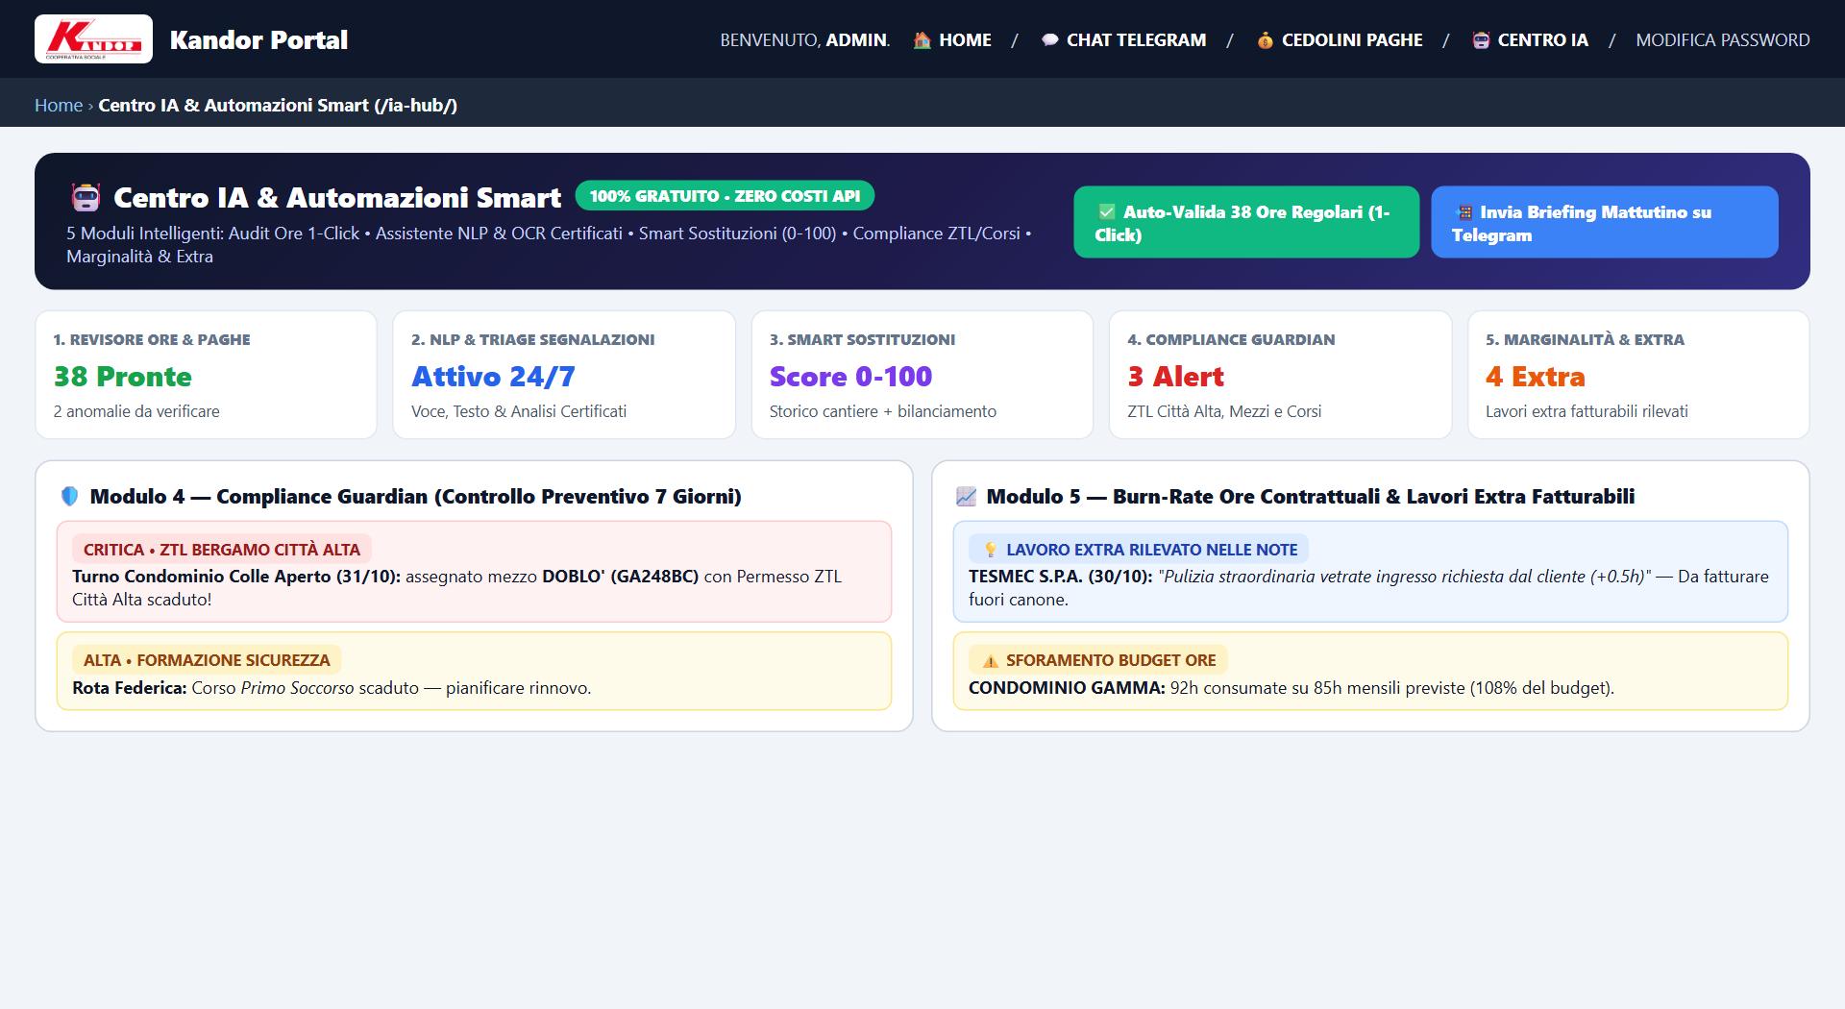
Figura: Centro IA e Automazioni Smart a Costo Zero
Il 🤖 Centro IA & Smart (`/ia-hub/`) integra 5 motori algoritmici intelligenti a costo zero (senza alcun abbonamento a servizi esterni e nel pieno rispetto della privacy aziendale):
1. Revisore Automatico Ore & Convalida 1-Click: analizza le ore dichiarate dai lavoratori negli ultimi 30 giorni, separa le Ore Conformi (identiche al contratto) dalle Anomalie / Scostamenti, e consente di convalidare in blocco tutte le ore regolari con un solo clic sul pulsante `✅ Approva Tutte le Ore Conformi`.
2. Smart Sostituzioni (Algoritmo Multi-Fattore 0-100): classifica i migliori candidati per ogni turno scoperto combinando distanza GPS, carico ore settimanale, qualifiche e storico cantiere.
3. Verificatore Compliance Sicurezza (D.Lgs. 81/08) & ZTL Citta Alta: incrocia i turni programmati nei prossimi 14 giorni con le scadenze di Visite Mediche, Corsi 81/08 e Permessi ZTL dei Mezzi, segnalando in anticipo eventuali incompatibilita.
4. Cacciatore di Lavori Extra Fatturabili: estrae automaticamente dalle note giornaliere dei lavoratori tutte le prestazioni extra svolte fuori capitolato per non perdere fatturato.
5. Triage Intelligente Segnalazioni e Comprensione Linguaggio Naturale (NLP): interpreta i messaggi scritti liberamente dai dipendenti su Telegram o Web App (es. "Oggi 4 ore da Rossi" o "E finita la candeggina da Bianchi"), classificando automaticamente urgenza e categoria.

24. GESTIONE DATI (IMPORT/EXPORT EXCEL, BACKUP SICURO) E RISOLUZIONE PROBLEMI FREQUENTI (FAQ)

24.1 Importazione ed Esportazione Excel/CSV e Backup Database (`/data-management/`)
Dalla card 💾 Gestione Dati (abilitabile dal Programmatore per i profili autorizzati) e possibile:
1. Esportare in Excel / CSV con un clic gli archivi completi di Dipendenti, Clienti, Squadre, Turni, Time Tracking e Assenze;
2. Importare da file Excel (`.xlsx`) anagrafiche di Dipendenti e Clienti (con normalizzazione automatica dei Codici Fiscali e controllo anti-duplicato sugli ID Telegram);
3. Scaricare un Backup Completo JSON/SQL dell'intero database aziendale per archiviazione storica di sicurezza.

24.2 Domande Frequenti e Risoluzione Rapida Problemi (FAQ Amministratore)
- D: Un Responsabile non vede una card o una sezione nella propria Dashboard. Come la abilito?
R: Accedere con l'account Programmatore (serra / *Password personale riservata*), aprire la Console Programmatore (`/gestione-accessi/`), individuare la scheda di quel Responsabile, spuntare la casella della sezione desiderata e cliccare su `💾 Salva Configurazione`.
- D: Un dipendente ha cambiato telefono e il Bot Telegram gli dice che il suo Codice Fiscale e gia associato a un altro dispositivo. Cosa faccio?
R: Questo e il blocco automatico anti-duplicato che protegge il profilo del lavoratore. Andare in Anagrafiche → Dipendenti, aprire la scheda del lavoratore, cancellare il numero presente nel campo `Telegram Chat ID`, cliccare su `Salva` e far premere /start al lavoratore dal nuovo smartphone.
- D: Perche non riesco a spuntare un passaggio dentro una Procedura in `/procedure/`?
R: Perche quel passaggio richiede l'OK / Avvallo di un collega Responsabile (🔒 In attesa di OK). Non appena il collega incaricato clicca su `✅ Concedi OK` (dalla propria Dashboard o dal pulsante ricevuto su Telegram), la casella si sblocca automaticamente.
- D: Come faccio a sapere perche un dipendente ha segnato 4 ore invece delle 3 previste?
R: Il sistema obbliga il lavoratore a scrivere la motivazione quando dichiara ore diverse dal previsto. La motivazione compare con l'icona `💬` direttamente sulla card del turno nel Calendario Settimanale, dentro la modale del turno e nella cella del giorno nel Calendario Mensile dei Cedolini Paghe (`/report-paghe/`).
- D: Se carico di nuovo il PDF delle buste paga dello stesso mese, si creano doppioni?
R: No, ogni caricamento crea un Lotto identificato da data e ora, e per ogni dipendente la Web App (/app/) e il Bot Telegram (📄 Buste Paga) mostrano sempre il cedolino piu aggiornato per ciascun mese/anno.

